表紙

GRAPHIC PATTERN EDITOR
“EEL”...Edit ELements.
Copytight ©1993-1995 CATsoft / GORRY
Version 2.03A

目次

第1章 ＥＥＬの概要 1
◆ 1. はじめに 2
◆ 2. ＥＥＬの権利表示と謝辞 3
◆ 3. マニュアルの読み方 4
第2章 起動方法 5
◆ 1. ＥＥＬの動作環境 6
◆ 2. インストール方法 7
◆ 3. 起動方法 8
◆ 4. ファイル名 9
◆ 5. ＥＥＬが扱えるファイル 10
◆ 6. オプション 11
第3章 各部の解説 13
◆ 1. 全体の名称 14
◆ 1.1. ルーペ 15
◆ 1.2. SaveCG 16
◆ 1.3. WorkCG 17
◆ 2. Menu部拡大図と名称 18
◆ 2.1. アイコンメニュー 18
◆ 2.2. ページアイコン 19
◆ 2.3. パレットアイコン 20
◆ 2.4. カラーアイコン 21
◆ 2.5. グラデーションアイコン 23
◆ 2.6. パレット置換アイコン 24
◆ 2.7. カレントパレットライン置換 25
第4章 アイコンメニューの解説 26
◆ 1. アイコンメニューについて 27
◆ 2. システムアイコンの解説 28
◆ 2.1. ＥＥＬアイコン 28
◆ 2.2. メッセージアイコン 28
◆ 2.3. スイッチアイコン 29
◆ 2.4. ヘルプアイコン 29
◆ 2.5. アンドゥアイコン 29
◆ 2.6. シェルアイコン 30
◆ 2.7. 終了アイコン 30
◆ 3. ルーペ操作アイコンの解説 31
◆ 3.1. ルーペ移動単位設定アイコン 31
◆ 3.2. ルーペ拡大倍率設定アイコン 31
◆ 4. 描画アイコンの解説 32
◆ 4.1. 自由描画アイコン 32
◆ 4.2. ランダム描画アイコン 32
◆ 4.3. ライン描画アイコン 33
◆ 4.4. ボックス描画アイコン 34
◆ 4.5. サークル描画アイコン 35
◆ 4.6. シードフィル描画アイコン 36
◆ 5. 領域加工アイコンの解説 37
◆ 5.1. スクロールアイコン 37
◆ 5.2. ９０度回転アイコン 38
◆ 5.3. 反転アイコン 39
◆ 5.4. ミラーコピーアイコン 40
◆ 5.5. 拡大縮小アイコン 42
◆ 5.6. 自由回転アイコン 42
◆ 6. パイル・パレットマスクアイコンの解説 43
◆ 6.1. パイルアイコン 43
◆ 6.2. パレットマスクアイコン 44
◆ 7. アニメーションテストアイコンの解説 45
◆ 7.1. WorkCGアニメアイコン 45
◆ 7.2. セルアニメアイコン 46
◆ 8. ファイルアイコンの解説 47
◆ 8.1. ロードアイコン 47
◆ 8.2. セーブアイコン 49
第5章 スイッチメニューの解説 52
◆ 1. スイッチメニューについて 53
◆ 2. スイッチヘルプディスプレイについて 54
◆ 3. スイッチアイコンについて 55
◆ 3.1. Continuous Drawスイッチアイコン 55
◆ 3.2. Continuous Copyスイッチアイコン 56
◆ 3.3. SPRITE Editスイッチアイコン 56
◆ 3.4. [.SP]ファイル8bitスイッチアイコン 56
◆ 3.5. ルーペ内描画位置カーソル表示スイッチアイコン 57
◆ 3.6. カット＆ペースト・スポイト方法スイッチアイコン 57
◆ 3.7. メイン画面モードスイッチアイコン 58
◆ 3.8. アニメーションテスト画面モードスイッチアイコン 59
◆ 3.9. 半透明表示モードスイッチアイコン 59
◆ 3.10. 特殊プライオリティ表示モードスイッチアイコン 60
◆ 3.11. スプライトパイルモードスイッチアイコン 60
◆ 3.12. ＣＧグリッドモードスイッチアイコン 60
◆ 3.13. ルーペグリッドモードスイッチアイコン 61
◆ 3.14. ルーペグリッドカラースイッチアイコン 61
◆ 3.15. X68000の特殊表示機能 62
第6章 ファイルメニューの解説 63
◆ 1. ファイルメニューについて 64
◆ 2. ファイルリストディスプレイ 65
◆ 2.1. ドライブ移動アイコン 65
◆ 2.2. ファイルリストディスプレイスクロールアイコン 66
◆ 3. ファイル名ディスプレイ 67
◆ 3.1. ファイル名ディスプレイアイコン 67
◆ 3.2. パス名ディスプレイアイコン 68
◆ 3.3. パスマスクディスプレイアイコン 68
◆ 3.4. 入出力ＯＫアイコン 68
◆ 3.5. キャンセルアイコン 69
◆ 4. ファイルエラー 70
第7章 アニメメニューの解説 71
◆ 1. アニメメニュー 72
◆ 1.1. アニメーション再生と終了 72
◆ 2. WorkCGアニメリストディスプレイ 73
◆ 2.1. WorkCGアニメリストディスプレイアイコン 73
◆ 3. CELLページディスプレイ 74
◆ 3.1. CELLページディスプレイアイコン 74
◆ 3.2. CELLデータディスプレイ 75
◆ 3.3. CELLデータディスプレイアイコン 76
◆ 3.4. CELLデータディスプレイスクロールアイコン 77
第8章 フリップメニューの解説 78
◆ 1. フリップメニューについて 79
◆ 2. フリップヘルプディスプレイ 80
◆ 2.1. フリップの実行と終了 80
◆ 2.2. フリップの初期化 80
◆ 3. フリップパレットページディスプレイ 81
◆ 4. フリップアイコン 82
◆ 4.1. WorkCGフリップスイッチアイコン 82
◆ 4.2. SaveCGフリップスイッチアイコン 82
◆ 4.3. パレットブロックソートアイコン 83
◆ 4.4. パレットラインソートアイコン 83
◆ 4.5. ソートアルゴリズムアイコン 84
◆ 4.6. パレットブロック内最適化アイコン 84
◆ 4.7. パレットライン内最適化アイコン 85
◆ 4.8. パレットページ内最適化アイコン 85
◆ 4.9. パレットブロック交換アイコン 86
◆ 4.10. パレットライン交換アイコン 86
◆ 4.11. 最適化詰め指定アイコン 87
第9章 ファイル構造の解説 88
◆ 1. 基本データの構造 89
◆ 1.1. CG 89
◆ 1.2. PAL 89
◆ 1.3. CELL 90
◆ 2. フッタの構造 91
◆ 2.1. BASE 91
◆ 2.2. CI 91
◆ 2.3. SI 92
◆ 3. ファイルの構造 93
◆ 3.1. [.EEL] 93
◆ 3.2. [.ECP] 94
◆ 3.3. [.EPL] 94
◆ 3.4. [.ECG] 94
◆ 3.5. [.ECL] 95
◆ 4. SPファイルの構造 96
◆ 4.1. [.SP] 96
◆ 5. PICファイルの構造 97
◆ 5.1. [.PIC] 97
第10章 キーボード操作 98
◆ 1. キーボード操作 99
◆ 2. メイン編集モードでのキーボード操作 100
◆ 3. アニメメニューでのキーボード操作 102
◆ 4. アニメーションテストモードでのキーボード操作 103
◆ 5. ファイルメニューでのキーボード操作 104
第11章 ＥＥＬの周辺ツール 105
◆ 1. 概要 106
◆ 2. eel2icn.x 107
◆ 3. pricn.x 108
◆ 4. eelload.x 109
◆ 4.1. [.EEL] 109
◆ 4.2. [.ECP] 109
◆ 4.3. [.EPL] 110
◆ 4.4. [.ECG] 110
◆ 5. eelsave.x 111
◆ 6. ecpsave.x 112
◆ 7. eelxtrz.x 113
◆ 8. ecp2ptl.x 114
◆ 9. ptl2ecp.x 115
◆ 10. fon2eel.x 116
◆ 11. eel2fon.x 117
◆ 12. pt42ecp.x 118
◆ 13. ecp2pt4.x 119
◆ 14. eel2sp.x 120
◆ 15. sp2eel.x 121
◆ 16. eel2ecp.x 122
◆ 17. ecp2eel.x 123

ＥＥＬの概要

はじめに
X68000には、強力なグラフィック機能が装備されています。そして、それらを生かしたグラフィックツールが多数存在しています。そして、それらを生かした「画像データ」が多数流通しています。
しかし、グラフィック機能で表示しうるものは「画像データ」だけではありません。さまざまなプログラムが、文字フォントやアイコン、スプライトやＢＧなどといった「パターンデータ」を表示していることでしょう。
これらのプログラムが扱う「パターンデータ」を自分で編集してみたことがあるでしょうか。多くのユーザーは、これらを専門に扱うツールがない場合は手も足も出ないことでしょう。少し気が利くようになれば、各種グラフィックツールで「パターンデータ」を描いたあと、データコンバータを通してプログラムが扱える「パターンデータ」にすることができるでしょう。

グラフィックツールには、大きく分けて２つの種類があります。Z'sSTAFFやマチエールといった「画像データを編集する」ツールと、本体付属スプライトエディタやOh!Xで配布されたSM.X、Terazzoなどといった「パターンデータを編集する」ツールです。
前者のツールの利点は、色数・サイズなどの点で自由な絵が描けるところです。ですが、逆にそれが仇になって色数・サイズに制限の設けられた「パターンデータ」の編集には非常に苦労が伴います。例えばSX-WINDOW のアイコンデータ相当のものをマチエールで描いてみれば、その苦労はわかることでしょう。
後者はまさに「パターンデータ」を編集するために作られたツールですから、色数・サイズの問題はクリアされています。ですが現在のところ、この手のツールは筆者にとっては機能不足を感じています。

ＥＥＬは，後者の「パターンデータを編集するツール」として作られました。業務用パターンエディタ（最近はＭａｃを使ってPhotoShop で描いて変換しているところも多いらしいが）に迫る機能と操作性をお試しください。

ＥＥＬの権利表示と謝辞
ＥＥＬは、ＣＡＴｓｏｆｔ／ＧＯＲＲＹが制作者として制作を行い、著作権をもっています。
ＥＥＬは、制作者の定めた方法に従って、配布、改造などを行うことができます。制作者は、配布キットに同梱しているファイル「使用許諾規定.DOC」というテキストファイルにて、配布、改造などを行うための方法を記載しています。
ＥＥＬは、以下のツールを用いて開発されました。各ツールの作者に感謝いたします。

gcc version 1.28 Tool#2(X680x0)
Copyright (C) 1987, 1988, 1989, 1990, 1991, 1992 Free Software Foundation, Inc.

X68k High-speed Assembler v3.08 Copyright 1990-94 by Y.Nakamura

X68k SILK Hi-Speed Linker v3.00 Copyright 1989-94 SALT

Gnu Awk (gawk) 2.11.1 + 2.3(Human68K, SJIS) Nov 18 1990, patchlevel 1

GNU Make version 3.62(X6_12), by Richard Stallman and Roland McGrath.
Copyright (C) 1988-1991 Free Software Foundation, Inc.

ＬＨＡ Version 2.13 ( MS-DOS 版) Copyright(c) H.Yoshizaki (吉崎 栄泰), 1988-94
Version 2.13 (Human68k版) by 岡田 紀雄(TBE01054@niftyserve.or.jp), 1990-94

また、ＥＥＬを開発するまで使用させていただいたグラフィックパターンエディタ「ＫＫ」の作者、せのお氏に感謝いたします。

マニュアルの読み方
本マニュアルでは、アイコンの隣に[CHGP]という形でアイコン名が書かれています。EEL上でアイコンの上にマウスカーソルをかざすと、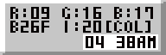[LMES]アイコンにこの名前が表示され、本マニュアルで探す手がかりとなります。
「カラー」と「パレット」という２種類の意味の似た単語がありますが、以下のように分けられています。
「パレット」 | パターンを構成しているドットの種類です。
「カラー」 | パレットに設定されている色です。
以下の略称が使われることがあります。
スポイト | [LUPE]で右クリックして、パレットを読み出して保持することです。  あるいは[PAL]・[CPTS]・[CPTD]・[CPLT]からカラーを読み出して保持することです。
カット | 矩形で読み出して保持することです。[SaveCG]・[WorkCG]・[LUPE]・[PAL]すべてのエリアで共通に使用します。
ペースト | カットしたものを置くことです。[SaveCG]・[WorkCG]・[LUPE]・[PAL]すべてのエリアで共通に使用します。
カレント | 「現在の」という意味です。
カレントカラー | 現在のカラーです。カラーアイコンの[CRCL]に表示されています。
カレントパレット | 現在の描画パレットです。パレットアイコンに表示されています。
パレットライン | 現在の描画パレットを含む、横１ライン分のパレットです。パレットアイコンに表示されています。

起動方法

ＥＥＬの動作環境
ＥＥＬの動作には、以下の環境が必要です。
- X68000シリーズ。マウス・キーボードとも使用します。
- Human68K V2.0 以降。開発にはV3.02を使用しています。
- 約１メガバイト以上の空きメモリ。
ただし、フルスペック動作には約2.5メガバイト以上の空きメモリが必要です。

インストール方法
ＥＥＬの起動に必要なファイルは、以下の２つです。
EEL.X | 実行ファイル
EEL.ICN | アイコンデータファイル
これらを、パスの通ったディレクトリに配置してください。

起動方法
コマンドラインから、以下に示す下線部分を打ち込んでリターンキーを押してください。
A> EEL
ＥＥＬの起動にあたって、ファイル名と各種オプションを与えることができます。

ファイル名
ＥＥＬを起動するときにファイル名を与えると、与えたファイルを読み込んで起動します。ファイル名は、以下のように与えます。
A> EEL file0 file1 ... file7
与えることができるのは、[.EEL]・[.ECP]型ファイルです。ファイル名は[.EEL]型で１つ、[.ECP]型で１～８個与えることができます。
ファイル名を与えなかった場合は、カレントディレクトリに存在する[.EEL]型ファイル「TMP.EEL」 を読み込みます。存在しなければ、読み込みは行いません。

ＥＥＬが扱えるファイル
ＥＥＬは、以下のファイルを扱うことができます。
- [.EEL]型ファイル。[SaveCG]・[PAL]・[CELL]の全ページをセーブしたファイルです。
- [.ECP]型ファイル。[SaveCG]・[PAL]の１ページをセーブしたファイルです。
- [.EPL]型ファイル。[PAL]の１ページをセーブしたファイルです。
- [.ECG]型ファイル。カットしたパターンをセーブしたファイルです。

オプション
ＥＥＬを起動するときに、オプションスイッチにより各種設定を行うことができます。オプションスイッチは、以下のように与えます。
EEL -option1 -option2 ...
１つのオプションスイッチは、"-"・"/"に続く文字列で始まり、スペースなどで終わります。ただし、環境変数"SLASH"に"/"が定義されている場合は、オプションスイッチの始まりに"/"は使えません。
オプションスイッチは、複数与えることができます。指定順序は関係なく、また前述のファイル名といっしょに与えることもできます。
環境変数"EELOPT"に、常用するオプションスイッチを定義しておくことができます。COMMAND.Xから、以下のようにしておくと、常に-Aオプションを付加した状態にしておくことができます。
SET EELOPT=-A
以下はオプションスイッチの説明です。
-A | メイン編集モードで使用できる画面モードの種類を増やします。以下の画面モードが使用できるようになります。  - 31KHz 256×256 ※  - 15KHz 200×208 ※  - 15KHz 384×448  - 15KHz 384×224  - 24KHz 320×224 ※  ※ 一部ディスプレイでは表示できません。
-B | 現在のスプライトPCG-RAM・スプライトパレットを[SaveCG]・[PAL]にコピーしてから起動します。編集を行うには、さらに-SPを付加しておくと便利です。
-CH[num] | 子プロセスで使用するメモリを[num]Ｋバイト確保します。[num]は１以上で、上限はメモリ残量に依存します。指定がない場合は、環境変数"EELCHILD"にＫバイト単位で定義された分（未定義の場合は16）だけを確保します。
-L[num] | 画面形状を0～2の数値で与えます。-L0は通常の画面です。-L1で[WorkCG]と[LUPE]、-L2 で[SaveCG]と[LUPE]を入れ換えます。
-N | 編集バッファをクリアしません。誤って終了してしまった場合などに、データが復活することがあります。
-P[num] | [PAL]バッファを[num]枚分確保します。[num]は1～128です。指定がない場合は、メモリの残量を計算して１～８枚を自動確保します。
-S[num] | [SaveCG]バッファを[num]枚分確保します。[num]は1～128です。指定がない場合は、メモリの残量を計算して１～８枚を自動確保します。
-SP | スプライト編集モードで起動します。ＥＥＬの内部スイッチアイコン[SW04]を押してある状態になります。
-SP8 | スプライト編集モードで、さらに[.SP]型ファイルの形式を8bit型にして起動します。ＥＥＬの内部スイッチアイコン[SW04]、[SW05]を押してある状態になります。
-U[num] | Undoバッファを[num]枚分確保します。[num]は2～8です。指定がない場合は、メモリの残量を計算して１～８枚を自動確保します。
-W[num] | [WorkCG]バッファを[num]枚分確保します。[num]は1～128です。指定がない場合は、メモリの残量を計算して１～８枚を自動確保します。
-X | TEXT-RAM・G-RAM の「使用中フラグ」を無視して起動します。TEXT-RAM・G-RAM がアプリケーションで使用されている場合は、破壊されることになります。

各部の解説

全体の名称
ＥＥＬを起動すると、以下のような画面が表示されます。画面は大きく４分割されています。
[WorkCG]  編集用ワークエリアです。  [MENU]でアニメーションします。  セーブされません。 | [LUPE]  編集位置を拡大表示するエリアです。  コピー以外の描き込みはすべてここへ行います。
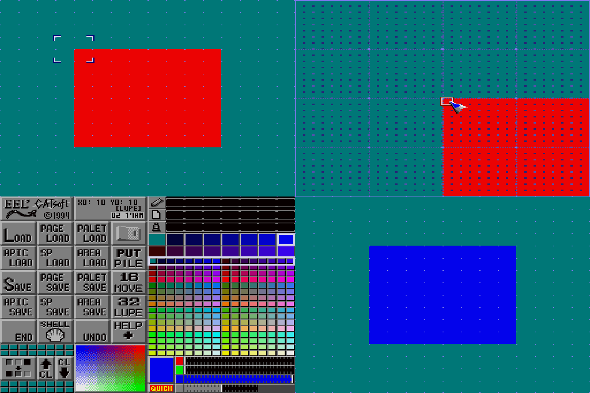
[Memu]  編集用アイコンが集められています。 | [SaveCG]  編集用メインエリアです。  各セーブ・ロードコマンドは、  このエリアに行われます。

ルーペ

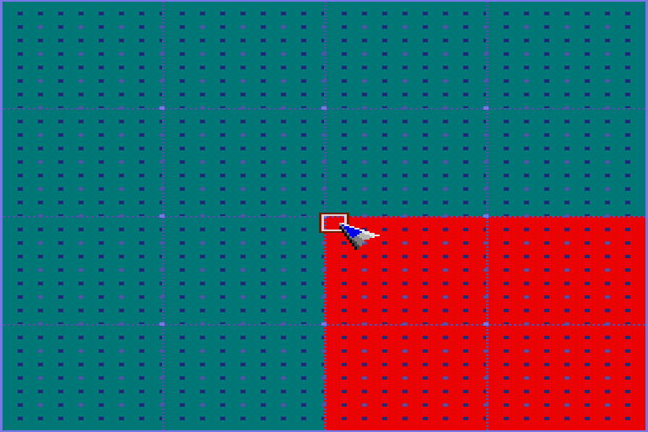
[LUPE]

ＥＥＬでは、画面右上の[LUPE]を通してパターンの編集の多くを行うことができます。
[LUPE]は、[SaveCG]または[WorkCG]の任意の位置を拡大表示します。すべての描画コマンドは、この[LUPE]に対して行います。
ルーペ位置を変更する | - [SaveCG]・あるいは[WorkCG]上で左ドラッグします。
表示倍率を変更する | - [SLUP]を左クリック、または右クリックします。  詳細は「p31ルーペ拡大倍率設定アイコン」をお読みください。
描画を行う | - メニュー上のアイコンで描画方法を選びます。  - ルーペ上で左クリック、または左ドラッグします。
[LUPE]内のパレットを  スポイトする | - [LUPE]上で右クリックします。
[LUPE]内のパターンを  カットする | - [LUPE]上で右ドラッグします。
カットしたパターンを  ペーストする | - [LUPE]のパターンをカットします。  - [LUPE]上で左クリックします。

SaveCG

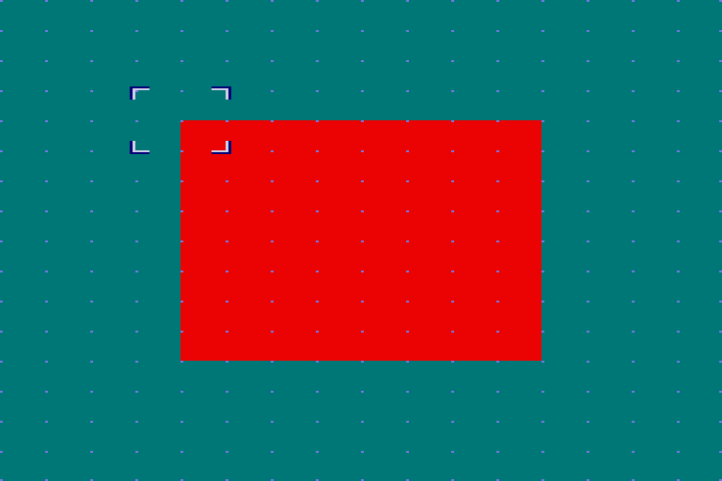
[SaveCG][SAVP]

ＥＥＬでは、画面左上の[SaveCG]に描かれたパターンを編集することができます。
[SaveCG]は、ＥＥＬが扱えるパターンバッファのうち、ロード・セーブが行えるバッファです。256×256ドットのサイズがあり、256パレットから任意のパレットで描き込みを行うことができます。バッファは最大８ページまで確保できます。
ルーペ位置を設定する | - [SaveCG]上で左ドラッグします。
ルーペ位置の移動単位を設定する | - [SMOV]を左クリック、または右クリックします。  詳細は「p31 ルーペ移動単位設定アイコン」をお読みください。
描画を行う | - メニュー上のアイコンで描画方法を選びます。  - ルーペ上で左クリック、または左ドラッグします。
[SaveCG]内のパターンを  カットする | - [SaveCG]上で右ドラッグします。
カットしたパターンを  ペーストする | - [SaveCG]または[WorkCG]のパターンをカットします。  - [SaveCG]上で左クリックします。

WorkCG

[WorkCG][WRKP]

ＥＥＬでは、画面右下の[WorkCG]に描かれたパターンを編集することができます。
[WorkCG]は、ＥＥＬが扱えるパターンバッファのうち、ロード・セーブが行えないバッファです。256×256ドットのサイズがあり、256パレットから任意のパレットで描き込みを行うことができます。バッファは最大８ページまで確保できます。
ルーペ位置を設定する | - [WorkCG]上で左ドラッグします。
ルーペ位置の移動単位を設定する | - [SMOV]を左クリック、または右クリックします。  詳細は「p31 ルーペ移動単位設定アイコン」をお読みください。
描画を行う | - メニュー上のアイコンで描画方法を選びます。  - ルーペ上で左クリック、または左ドラッグします。
[WorkCG]内のパターンを  カットする | - [WorkCG]上で右ドラッグします。
カットしたパターンを  ペーストする | - [SaveCG]または[WorkCG]のパターンをカットします。  - [WorkCG]上で左クリックします。

Menu部拡大図と名称

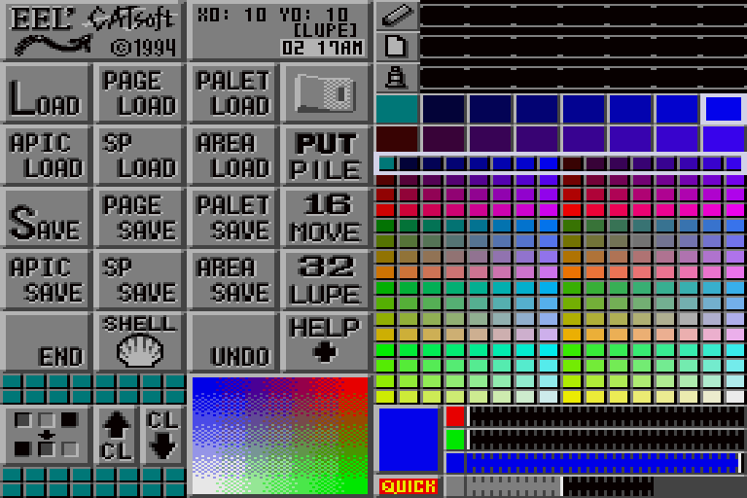
[Menu]

ＥＥＬでは、画面左下の[Menu]から編集コマンドを選んで実行したり、またパレットを編集することができます。

アイコンメニュー

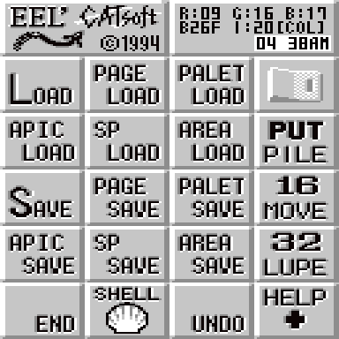

ＥＥＬでは、アイコンメニューから編集コマンドを選んで実行することができます。詳細は、「第4章 アイコンメニューの解説」で行います。

ページアイコン

ＥＥＬでは、[WorkCG]・[SaveCG]・[PAL]とも最大８ページを持つことができます。その中から、編集対象ページを選ぶアイコンです。
[SPBR] | [SaveCG]のページ番号を示します。左から順に０～７となっています。  [SaveCG]ページを移動する アイコン上で左ドラッグします。  [SaveCG]ページと [PAL]ページを移動する アイコン上で右ドラッグします。  [SaveCG]ページの内容を [WorkCG]ページへ移す アイコン上で左ダブルクリックします。  [SaveCG]ページと [WorkCG]ページの内容を入れ替える アイコン上で[Shift]+左ダブルクリックします。
[WPBR] | [WorkCG]のページ番号を示します。左から順に０～７となっています。  [WorkCG]ページを移動する アイコン上で左ドラッグします。  [WorkCG]ページと [PAL]ページを移動する アイコン上で右ドラッグします。  [WorkCG]ページの内容を [SaveCG]ページへ移す アイコン上で左ダブルクリックします。  [WorkCG]ページと [SaveCG]ページの内容を入れ替える アイコン上で[Shift]+左ダブルクリックします。
[PPBR] | [PAL]のページ番号を示します。左から順に０～７となっています。  [PAL]ページを移動する アイコン上で左ドラッグします。  フリップメニューを表示する アイコン上で右クリックします。

パレットアイコン

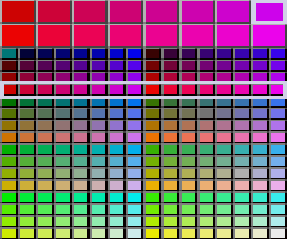
[PALP]

パレットアイコンで、32768色から256種類のカラーを選んでパレットに設定し、そのパレットで描画することができます。そのための描画色やパレットの編集を行うアイコンです。
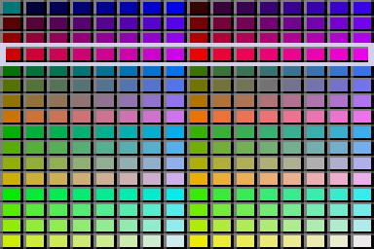  [PAL] | 現在のパレットのカラー設定状況を示しています。この中から１つを描画パレットとして選び、描画を行います。  描画パレットを選択する - アイコン上で左ドラッグします。  [PAL]のカラーを スポイトする - アイコン上で右クリックします。  [PAL]のカラーを カットする - アイコン上で右ドラッグします。  [PAL]のカラーを 設定する - カラーをスポイトしてきます。 - アイコン上で左クリックします。  カットしたカラーを ペーストする - カラーをカットしてきます。 - アイコン上で左クリックします。
[CPLT] | カレントパレットラインを示しています。[PAL] 中の描画パレットを含む横１ラインが拡大表示されています。  描画パレットを選択する - アイコン上で左ドラッグします。  [CPLT]のカラーを スポイトする - アイコン上で右クリックします。  [CPLT]のカラーを 設定する - カラーをスポイトしてきます。 - アイコン上で左クリックします。

カラーアイコン

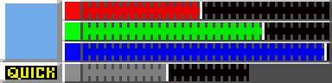

カラーアイコンで、32768 色から任意のカラーを選ぶことができます。[PAL]に設定するためのカラーを作り出すアイコンです。
[CRCL] | カレントカラーを示しています。  描画パレットを選択する アイコン上で左ドラッグします。  カラーをスポイトする アイコン上で右クリックします。  ※ 編集中のカレントカラーのカラーコードは、メッセージアイコン [LMES]に表示されています。
[SQCS] | このスイッチが(ON)の時は、カラーアイコンで作成中の色がすぐにカレントパレットのカラーに設定されます。  モードを切り替える アイコン上で左クリックします。
[RBAR]  [GBAR]  [BBAR]  [IBAR] | 上から順に、赤・青・緑・輝度のバーを示しています。赤・青・緑バーは右へ伸びるほどその色の成分が強くなります。輝度バーは中心で原色、左へ行くと黒っぽく、右へ行くと白っぽくなります。  バーを－１する アイコン上で左クリックします。  バーを＋１する アイコン上で右クリックします。  バーを設定する アイコン上で左ドラッグします。  輝度バーを中心に戻す [IBAR]アイコン右端の灰色部分で左クリックします。
[HBAR]  [SBAR]  [VBAR] | 上から順に、色相・彩度・明度のバーを示しています。  色相バーは２段分を占めており、「上左→上右、下左→下右」と値が増加していきます。彩度バーは左へ行くほど原色っぽくなります。明度バーは左へ行くほど黒っぽくなります。  バーを－１する アイコン上で左クリックします。  バーを＋１する アイコン上で右クリックします。  バーを設定する アイコン上で左ドラッグします。
[CRGB] | 現在、カラーバー・グラデーションバーがRGBモードであることを示します。HSVとの切り替えが可能です。  HSVモードに 切り替える アイコン上で左クリックします。
[CHSV] | 現在、カラーバー・グラデーションバーがＨＳＶモードであることを示します。RGBとの切り替えが可能です。  RGBモードに 切り替える アイコン上で左クリックします。

グラデーションアイコン

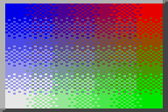
[GRAD]

グラデーションアイコンで、32768色から任意のカラーを基にしたグラデーションからカラーを選ぶことができます。カラーアイコン同様、[PAL]に設定するためのカラーを作り出すアイコンです。
[GRAD] | 四隅に設定した４色を基にしたグラデーションカラーを示しています。RGBモードのときはRGBカラーで、HSVモードのときはHSVカラーで色の補間を行います。  カラーをスポイトする - アイコン上で左クリックします。  四隅にカラーを設定する - カラーをスポイトしてきます。 - アイコン上で左クリックします。クリック位置から最も近い隅へカラーが設定されます。  グラデーションカラーを [PAL]にペーストする - [PAL]アイコン上でカラーをカットします。 - アイコン上で左クリックします。

パレット置換アイコン

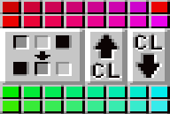

パレット置換アイコンとパレット置換テーブルを使って、16種類のパレットを一度に置換することができます。
また、カレントパレットラインに丸め置換することができます。

[CPTS]  [CPTD] | 置換元・先パレットの設定状況を示しています。上が元、下が先です。上のテーブルの各位置に設定されているパレットを、下のテーブルの同位置に設定されているパレットに置換するようになっています。  描画色を選択する - アイコン上で左ドラッグします。  [CPTS][CPTD]のカラーを スポイトする - アイコン上で右クリックします。  [CPTS][CPTD]のカラーを カットする - アイコン上で右ドラッグします。  [CPTS][CPTD]のカラーを 設定する - カラーをスポイトしてきます。 - アイコン上で左クリックします。  カットしたカラーを ペーストする - カラーをカットしてきます。 - アイコン上で左クリックします。 ※ カットしたカラーブロックが横幅16・縦幅１のときに、座標(0,0)にペーストすると、横幅８・縦幅２に変換されてからペーストが行われます。
[CCPS] | 置換元パレットテーブル（[CPTS]）をクリアします。  置換元パレットテーブルを クリアする - アイコン上で左クリックします。
[CCPD] | 置換先パレットテーブル（[CPTD]）をクリアします。  置換先パレットテーブルを クリアする - アイコン上で左クリックします。
[CHGP] | 置換を実行します。  [LUPE]内を置換する - ルーペの位置を合わせます。 - アイコン上で左クリックします。  [WorkCG][SaveCG]から カットしたパターンを パレット置換テーブルで 置換する - パターンをカットしてきます。 - アイコン上で左クリックします。  [LUPE]から カットしたパターンを パレット置換テーブルで 置換する - パターンをカットしてきます。 - アイコン上で左クリックします。  [WorkCG] [SaveCG]から カットしたパターンを カレントパレットライン 置換する - [PALP]でカレントパレットラインを選択します。 - パターンをカットしてきます。 - アイコン上で右クリックします。  [LUPE]から カットしたパターンを カレントパレットライン 置換する - [PALP]でカレントパレットラインを選択します。 - パターンをカットしてきます。 - アイコン上で右クリックします。

カレントパレットライン置換
パターンの各ドットのパレットを16進で表した時の上の桁（$13 なら1）を、カレントパレットの上の桁（$80なら8）に置き換える置換方式です。カレントパレットが$80のときに$13,$24,$34のパレットを置換すると、$83,$84,$84になります。「スプライトの割り当てパレット変更」と同じような効果が得られます。

アイコンメニューの解説

アイコンメニューについて

ＥＥＬが起動すると、左下部に２４個分（表示は２２個）のアイコンが表示されます。これが「アイコンメニュー」です。アイコンメニューには現在６７種類（V1.00） のアイコンが登録されていますが、これらのアイコンは大きく８種類に分けることができます。
システムアイコン | ＥＥＬシステムに関わる操作を行います。
ルーペ操作アイコン | [LUPE]の操作を設定します。
描画アイコン | [LUPE]に描画するときの動作を設定します。
領域加工アイコン | 領域、またはカットしたパターンを加工します。
パイル・パレットマスクアイコン | パターンのペースト時に重ね合わせ（パイル）や保護（パレットマスク）を指定します。
アニメーションテストアイコン | パターンデータを使ったアニメーションを表示します。
ファイルアイコン | ファイルからデータ読み出し、ファイルへのデータ保存をします。

システムアイコンの解説
システムアイコンは、ＥＥＬシステムに関わる操作を行うときに使用します。
ＥＥＬアイコン | メニューの切り替えを行います。
メッセージアイコン | 内部の情報を常に表示しています。
スイッチアイコン | 内部の設定スイッチを操作します。
ヘルプアイコン | 操作方法を表示します。
アンドゥアイコン | 操作を取り消します。
シェルアイコン | コマンドシェルを起動します。
終了アイコン | ＥＥＬを終了します。

ＥＥＬアイコン
ＥＥＬのタイトルアイコンです。また、メニューの切り替えを行います。
[LTTL] | メニューを切り替えます。メニューは４枚あります。  メニューを切り替える アイコン上で左、または右クリックします。

メッセージアイコン
メッセージアイコンは、ＥＥＬの内部の情報を常に表示しています。
[LMES] | ＥＥＬからの情報を常に表示しています。アイコンに対する操作はありません。  - カーソルをアイコンの上にかざした時、アイコン名が表示されます。  - ファイル操作でエラーが発生したとき、その内容が表示されます。

スイッチアイコン
スイッチアイコンは、ＥＥＬの内部動作を設定するスイッチを操作します。
[SSWI] | ＥＥＬの内部設定スイッチを操作します。  スイッチを開く アイコン上で左クリックし、アイコンをONにします。  スイッチを閉じる アイコン上で左クリックし、アイコンをOFFにします。

ヘルプアイコン
ヘルプアイコンは、ＥＥＬの操作方法を表示します。
[SHLP] | ＥＥＬの操作方法を表示します。  ヘルプを開く アイコン上で左クリックし、アイコンをONにします。  ヘルプを閉じる アイコン上で左クリックし、アイコンをOFFにします。

アンドゥアイコン
アンドゥアイコンは、直前の操作を取り消すことができます。
[UNDO] | 直前の操作を取り消します。[SaveCG]・[WorkCG]の内容に変化があった場合、ＥＥＬはそれを記憶します。必要に応じて、このアイコンでそれを呼び出して操作を取り消します。  アンドゥを行う アイコン上で左クリックします。  アンドゥをやめる アイコン上で右クリックします。

シェルアイコン
シェルアイコンは、コマンドシェルを起動することができます。
[SHEL] | シェル（COMMAND.X）を起動します。起動するシェルは、環境変数"SHELL"で与えることができます。  シェルを起動する アイコン上で左クリックします。

終了アイコン
終了アイコンは、ＥＥＬを終了することができます。
[END_] | ＥＥＬを終了します。自動セーブは行われないので、あらかじめセーブを行う必要があります。  終了する - アイコン上で左クリックします。 - アイコンが[OK?]に変化します。左ダブルクリックすると終了します。

ルーペ操作アイコンの解説
ルーペ操作アイコンは、[LUPE]の操作を設定するときに使用します。
ルーペ移動単位設定アイコン | [LUPE]内での移動単位を変更します。
ルーペ拡大倍率設定アイコン | [LUPE]内での拡大倍率を変更します。

ルーペ移動単位設定アイコン
ルーペ移動単位設定アイコンは、ルーペの移動単位を変更します。
[SMOV] | ルーペの移動単位を変更します。アイコンは順に1～32ドット単位で移動することを示します。  移動単位を変更する アイコン上で左、または右クリックします。

ルーペ拡大倍率設定アイコン
ルーペ拡大倍率設定アイコンは、ルーペ拡大倍率を変更します。

[SLUP] | ルーペの拡大倍率を変更します。アイコンは順に256～8ドット分を[LUPE]に表示することを示します。  拡大倍率を変更する アイコン上で左、または右クリックします。

描画アイコンの解説
描画アイコンは、[LUPE]に描画するときの動作を設定するときに使用します。
自由描画アイコン | 自由な点線・実線を描きます。
ランダム描画アイコン | ランダムな点線・実線を描きます。
ライン描画アイコン | 直線を描きます。
ボックス描画アイコン | 箱を描きます。
サークル描画アイコン | 円を描きます。
シードフィル描画アイコン | 閉領域を塗りつぶします。

自由描画アイコン
自由描画アイコンは、[LUPE]上で自由な点線・実線を描くときに使用します。
[SPST] | 点線・実線を描きます。  点線・実線を描く - アイコン上で左クリックし、アイコンをONにします。 - [LUPE]上で左クリックまたは左ドラッグします。  点線・実線を切り替える - アイコン上で右クリックします。

ランダム描画アイコン
ランダム描画アイコンは、[LUPE]上でランダムな点線・実線を描くときに使用します。
[SPSR] | ランダムな点線・実線を描きます。  ランダムな点線・実線を描く - アイコン上で左クリックし、アイコンをONにします。 - [LUPE]上で左クリックまたは左ドラッグします。  点線・実線を切り替える - アイコン上で右クリックします。

ライン描画アイコン
ライン描画アイコンは、[LUPE]上で直線を描くときに使用します。
[SLIN] | 直線を描きます。内部スイッチアイコン[SW00]がONの場合は、始点を固定した直線を複数本描きます。  直線を描く - アイコン上で左クリックし、アイコンをONにします。 - [LUPE]上で始点を左クリックします。 - [LUPE]上で終点を左クリックします。 - 始点・終点を結ぶ直線が描かれます。
[SCLN] | 連続した直線を描きます。  連続直線を描く - アイコン上で左クリックし、アイコンをONにします。 - [LUPE]上で始点を左クリックします。 - [LUPE]上で終点を左クリックします。 - 始点・終点を結ぶ直線が描かれ、終点が次の始点になるので、3.から繰り返します。 - 右クリックすると、描画を終了します。
[SPLN] | 平行な直線を複数描きます。  平行な直線を描く - アイコン上で左クリックし、アイコンをONにします。 - [LUPE]上で始点を左クリックします。 - [LUPE]上で終点を左クリックします。 - 始点・終点を結ぶ直線が描かれます。 - [LUPE]上で別の点を左クリックすると、その点を始点とした「4.と同じ直線」が描かれるのを繰り返します。 - 右クリックすると、描画を終了します。

ボックス描画アイコン
ボックス描画アイコンは、[LUPE]上で箱を描くときに使用します。また、このアイコンでカットしたパターンを塗りつぶすことができます。
[SBOX] | 箱を描きます。内部スイッチアイコン[SW00]がONの場合は、始点を固定した箱を複数描きます。  箱を描く - アイコン上で左クリックし、アイコンをONにします。 - [LUPE]上で始点を左クリックします。 - [LUPE]上で終点を左クリックします。 - 始点・終点を結ぶ箱が描かれます。
[SBXF] | 中を塗りつぶした箱を描きます。  塗りつぶし箱を描く - アイコン上で左クリックし、アイコンをONにします。 - [LUPE]上で始点を左クリックします。 - [LUPE]上で終点を左クリックします。 - 始点・終点を結ぶ箱が描かれます。  [WorkCG][SaveCG]から カットしたパターンを 塗りつぶす - [WorkCG][SaveCG]からパターンをカットしてきます。 - アイコン上で左クリックします。  [LUPE]からカットした パターンを塗りつぶす - [LUPE]からパターンをカットしてきます。 - アイコン上で左クリックします。

サークル描画アイコン
サークル描画アイコンは、[LUPE]上で円（楕円）を描くときに使用します。また、このアイコンでカットしたパターンに内接する円（楕円）を描くことができます。
[SCRC] | 円（楕円）を描きます。内部スイッチアイコン[SW00]がONの場合は、中心点を固定した円（楕円）を複数描きます。  円（楕円）を描く ※1 - アイコン上で左クリックし、アイコンをONにします。 - [LUPE]上で中心点を左クリックします。 - [LUPE]上で半径を左クリックします。 - 指定サイズの円が描かれます。  [WorkCG][SaveCG]から カットしたパターンに 内接する円（楕円）を 描く ※2 - [WorkCG][SaveCG]からパターンをカットしてきます。 - アイコン上で左クリックします。  [LUPE]からカットした パターンに内接する 円（楕円）を描く ※2 - [LUPE]からパターンをカットしてきます。 - アイコン上で左クリックします。
[SCRF] | 中を塗りつぶした円（楕円）を描きます。  塗りつぶし円（楕円）を描く ※1 - アイコン上で左クリックし、アイコンをONにします。 - [LUPE]上で中心点を左クリックします。 - [LUPE]上で半径を左クリックします。 - 指定サイズの円が描かれます。  [WorkCG][SaveCG]から カットしたパターンに 内接する塗りつぶし円 （楕円）を描く ※2 - [WorkCG][SaveCG]からパターンをカットしてきます。 - アイコン上で左クリックします。  [LUPE]からカットした パターンに内接する 塗りつぶし円（楕円）を描く ※2 - [LUPE]からパターンをカットしてきます。 - アイコン上で左クリックします。
※1 の方法では、常に奇数幅となります。偶数幅の円を描きたいときは、※2 の方法を使用してください。

シードフィル描画アイコン
シードフィル描画アイコンは、[LUPE]上で閉領域塗りつぶしをするときに使用します。
[SSFL] | 指定点と同じパレットで繋がっている領域を塗りつぶします。  塗りつぶす - アイコン上で左クリックし、アイコンをONにします。 - [LUPE]上で始点を左クリックします。

領域加工アイコンの解説

領域加工アイコンは、[LUPE]内の全領域、または[WorkCG]・[SaveCG]・[LUPE]からカットしたパターンを加工するときに使用します。
スクロールアイコン | 領域内をスクロールさせます。
９０度回転アイコン | 領域内を９０度回転させます。
反転アイコンアイコン | 領域内を上下・左右反転させます。
ミラーコピーアイコン | 領域内を上下・左右方向に鏡像コピーさせます。
拡大縮小アイコン | [LUPE]を拡大縮小させます。
自由回転アイコン | [LUPE]を自由回転させます。

スクロールアイコン
スクロールアイコンは、[LUPE]内の全領域、または[WorkCG]・[SaveCG]・[LUPE]からカットしたパターンをスクロールさせるときに使用します。
[YSCR] | 上下方向へスクロールさせます。  [LUPE]を上へスクロールする - アイコン上で左クリックします。  [LUPE]を下へスクロールする - アイコン上で右クリックします。  [WorkCG][SaveCG]から カットしたパターンを 上下スクロールする - [WorkCG][SaveCG]からパターンをカットしてきます。 - アイコン上で左クリック、または右クリックします。  [LUPE]からカットした パターンを 上下スクロールする - [LUPE]からパターンをカットしてきます。 - アイコン上で左クリック、または右クリックします。
[XSCR] | 左右方向へスクロールさせます。  [LUPE]を左へスクロールする - アイコン上で左クリックきます。  [LUPE]を右へスクロールする - アイコン上で右クリックします。  [WorkCG][SaveCG]から カットしたパターンを 左右スクロールする - [WorkCG][SaveCG]からパターンをカットしてきます。 - アイコン上で左クリック、または右クリックします。  [LUPE]からカットした パターンを 左右スクロールする - [LUPE]からパターンをカットしてきます。 - アイコン上で左クリック、または右クリックします。

９０度回転アイコン
９０度回転アイコンは、[LUPE]内の全領域、または[WorkCG]・[SaveCG]・[LUPE]からカットしたパターンを９０度回転させるときに使用します。
[R90L] | 左９０度回転させます。  [LUPE]を左９０度回転する - アイコン上で左クリックします。  [LUPE]を右９０度回転する - アイコン上で右クリックします。  [WorkCG][SaveCG]から カットしたパターンを 左右９０度回転する - [WorkCG][SaveCG]からパターンをカットしてきます。 - アイコン上で左クリック、または右クリックします。  [LUPE]からカットした パターンを左右９０度 回転する - [LUPE]からパターンをカットしてきます。 - アイコン上で左クリック、または右クリックします。
[R90R] | 右９０度回転させます。  [LUPE]を右９０度回転する - アイコン上で左クリックします。  [LUPE]を左９０度回転する - アイコン上で右クリックします。  [WorkCG][SaveCG]から カットしたパターンを 左右９０度回転する - [WorkCG][SaveCG]からパターンをカットしてきます。 - アイコン上で左クリック、または右クリックします。  [LUPE]からカットした パターンを左右９０度 回転する - [LUPE]からパターンをカットしてきます。 - アイコン上で左クリック、または右クリックします。

反転アイコン
９０度回転アイコンは、[LUPE]内の全領域、または[WorkCG]・[SaveCG]・[LUPE]からカットしたパターンを上下・左右反転させるときに使用します。
[YCHG] | 上下反転させます。  [LUPE]を上下反転する - アイコン上で左クリックします。  [WorkCG][SaveCG]から カットしたパターンを 上下反転する - [WorkCG][SaveCG]からパターンをカットしてきます。 - アイコン上で左クリックします。  [LUPE]からカットした パターンを上下反転する - [LUPE]からパターンをカットしてきます。 - アイコン上で左クリックします。
[XCHG] | 左右反転させます。  [LUPE]を左右反転する - アイコン上で左クリックします。  [WorkCG][SaveCG]から カットしたパターンを 左右反転する - [WorkCG][SaveCG]からパターンをカットしてきます。 - アイコン上で左クリック、または右クリックします。  [LUPE]からカットした パターンを左右反転する - [LUPE]からパターンをカットしてきます。 - アイコン上で左クリック、または右クリックします。

ミラーコピーアイコン
９０度回転アイコンは、[LUPE]内の全領域、または[WorkCG]・[SaveCG]・[LUPE]からカットしたパターンを鏡像コピーさせるときに使用します。
[XMIR] | 左右方向に鏡像コピーさせます。  [LUPE]の左側を右側へ 鏡像コピーする - アイコン上で左クリックします。  [LUPE]の右側を左側へ 鏡像コピーする - アイコン上で右クリックします。  [WorkCG][SaveCG]から カットしたパターンの 左側を右側へ鏡像コピーする - [WorkCG][SaveCG]からパターンをカットしてきます。 - アイコン上で左クリックします。  [WorkCG][SaveCG]から カットしたパターンの 右側を左側へ鏡像コピーする - [WorkCG][SaveCG]からパターンをカットしてきます。 - アイコン上で右クリックします。  [LUPE]からカットした パターンの左側を右側へ鏡像コピーする - [LUPE]からパターンをカットしてきます。 - アイコン上で左クリックします。  [LUPE]からカットした パターンの右側を左側へ鏡像コピーする - [LUPE]からパターンをカットしてきます。 - アイコン上で右クリックします。
[YMIR] | 上下方向に鏡像コピーさせます。  [LUPE]の上側を下側へ 鏡像コピーする - アイコン上で左クリックします。  [LUPE]の下側を上側へ 鏡像コピーする - アイコン上で右クリックします。  [WorkCG][SaveCG]から カットしたパターンの 上側を下側へ鏡像コピーする - [WorkCG][SaveCG]からパターンをカットしてきます。 - アイコン上で左クリックします。  [WorkCG][SaveCG]から カットしたパターンの した側を上側へ鏡像コピーする - [WorkCG][SaveCG]からパターンをカットしてきます。 - アイコン上で右クリックします。  [LUPE]からカットした パターンの上側を下側へ鏡像コピーする - [LUPE]からパターンをカットしてきます。 - アイコン上で左クリックします。  [LUPE]からカットした パターンの下側を上側へ鏡像コピーする - [LUPE]からパターンをカットしてきます。 - アイコン上で左クリックします。

拡大縮小アイコン
拡大縮小アイコンは、[LUPE]内の全領域を拡大縮小させるときに使用します。
[ZOOM] | 拡大縮小を行います。  拡大縮小する - アイコン上で左クリックします。 - [LUPE]でマウスを移動させると、パターンが拡大縮小します。 - 左クリックで確定します。  拡大縮小の方法を 変更する - アイコン上で右クリックし、以下から選択します。 [0ZOM] 縦横同じ倍率変化 [1ZOM] 縦のみ倍率変化 [2ZOM] 横のみ倍率変化 [3ZOM] 自由倍率変化

自由回転アイコン
自由回転アイコンは、[LUPE]内の全領域を自由回転させるときに使用します。
[ROT_] | 自由回転を行います。  自由回転する - アイコン上で左クリックします。 - [LUPE]でマウスを移動させると、[LUPE]の中央を中心点にパターンが自由回転します。 - 左クリックで確定します。  中心点を指定して 自由回転する - アイコン上で右クリックします。 - [LUPE]で中心点を選んで、左クリックします。 - [LUPE]でマウスを移動させると、パターンが自由回転します。 - 左クリックで確定します。

パイル・パレットマスクアイコンの解説
パイル・パレットマスクアイコンは、パターンのペースト時に重ね合わせ（パイル）や保護（パレットマスク）を指定するときに使用します。
パイルアイコン | ペースト先との重ね合わせの方法を指定します。
パレットマスクアイコン | ペースト先のマスク（保護）の方法を指定します。

パイルアイコン
パイルアイコンは、パターンのペースト時に重ね合わせ（パイル）の方法を指定するときに使用します。
[SPIL] | 重ね合わせ（パイル）の方法を指定します。  透明パレットの設定は、スイッチアイコン[SW13]で行います。  方法を 指定する アイコン上で左クリックまたは右クリックします。 [0PIL] PUT そのまま置く [1PIL] PILE 透明パレット領域で切り抜く [2PIL] AND AND合成する [3PIL] OR OR合成する [4PIL] XOR XOR合成する [5PIL] 逆PILE ペースト先の透明パレット領域で切り抜く

パレットマスクアイコン
パレットマスクアイコンは、パターンのペースト時にマスク処理をするようにするときに使用します。
マスク処理がONの間は、パターンのペースト時に「マスクがセットされたパレットの領域」は保護され、変更されません。
[MASK] | パレットマスクモードを設定します。ONの間は、マスク処理が行われます。  マスクモードを変更する - アイコン上で左クリックして(ON)/(OFF)します。  マスクをクリアする - [MASK]アイコンが(ON)、[SMSK]がの状態で、[MASK]アイコン上で右クリックします。  マスクで埋める - [MASK]アイコンが(ON)、[SMSK]がの状態で、[MASK]アイコン上で右クリックします。
[SMSK] | パレットマスクをセット・リセットするモードを設定します。ONの間は、マスクパレットのスポイト処理がマスクのセット・リセット処理に置き替わります。  マスク編集モードに入る - [MASK]アイコンを(ON)にします。 - [SMSK]アイコンを(ON)にします。  マスクをセットする - マスク編集モードに入ります。 - [SMSK]アイコンを右クリックして、SET状態にします。 - パレットを右クリックすると、マスクがセットされます。  マスクをリセットする - マスク編集モードに入ります。 - [SMSK]アイコンを右クリックして、RESET状態にします。 - パレットを右クリックすると、マスクがリセットされます。

アニメーションテストアイコンの解説
アニメーションテストアイコンは、パターンデータを使ったアニメーションを表示したいときに使用します。
WorkCGアニメアイコン | [WorkCG]ページを切り替えてアニメーションテストをします。
CELLアニメアイコン | [WorkCG]・[SaveCG]の一部を切り抜いた「CELL」でアニメーションテストをします。

WorkCGアニメアイコン
WorkCGアニメアイコンは、[WorkCG]ページを切り替えてアニメーションテストをするときに使用します。
[WRKA] | [WorkCG]アニメーションテストを行います。[ESC]キーに割り当てられています。  アニメーションテストを開始する - アイコン上で左クリックするか、[ESC]キーを押します。 - テストを終了したいときは、左クリックするか、[ESC]キーを押します。  アニメ情報を編集する - アイコン上で右クリックします。 - [WorkCG]アニメリストディスプレイが開き、編集が行えるようになります。編集方法は第７章で扱っています。 - もう一度アイコン上で右クリックすると、[WorkCG]アニメリストディスプレイが閉じます。

セルアニメアイコン
セルアニメアイコンは、[WorkCG]・[SaveCG]の一部を切り抜いた「CELL」でアニメーションテストをするときに使用します。
[CELA] | CELLアニメーションテストを行います。[TAB]キーに割り当てられています。  アニメーションテストを開始する - アイコン上で左クリックするか、[TAB]キーを押します。 - テストを終了したいときは、左クリックするか、[TAB]キーを押します。  アニメ情報を編集する - アイコン上で右クリックします。 - CELLアニメリストディスプレイが開き、編集が行えるようになります。編集方法は第７章で扱っています。 - もう一度アイコン上で右クリックすると、CELLアニメリストディスプレイが閉じます。

ファイルアイコンの解説
ファイルアイコンは、ファイルからデータを読み出したり、編集しているデータをファイルに保存したいときに使用します。
ロードアイコン | ファイルからデータを読み出します。
セーブアイコン | 編集しているデータをファイルに保存します。

ロードアイコン
ロードアイコンは、ファイルからデータを読み出したいとき使用します。
[ALLL] | [.EEL]型ファイルから全ページに[SaveCG]・[PAL]・[CELL]を読み込みます。  新しいファイルをロード - アイコン上で右クリックし、ファイルメニューを開きます。 - ファイルを選択し、[OK]をクリックします。 - アイコンが[OK?]に変化するので、左ダブルクリックすると実行します。  現在のファイル名で 再ロード - アイコン上で左クリックします。 - アイコンが[OK?]に変化するので、左ダブルクリックすると実行します。
[CLOD] | [.ECP]型ファイルから現ページに[SaveCG]・[PAL]を読み込みます。  新しいファイルをロード - アイコン上で右クリックし、ファイルメニューを開きます。 - ファイルを選択し、[OK]をクリックします。 - アイコンが[OK?]に変化するので、左ダブルクリックすると実行します。  現在のファイル名で 再ロード - アイコン上で左クリックします。 - アイコンが[OK?]に変化するので、左ダブルクリックすると実行します。  ※ [.EEL]型ファイルを開くこともできます。この場合、先頭ページの[SaveCG]・[PAL]が現ページに読み込まれます。
[PLOD] | [.EPL]型ファイルから現ページに[PAL]を読み込みます。  新しいファイルをロード - アイコン上で右クリックし、ファイルメニューを開きます。 - ファイルを選択し、[OK]をクリックします。 - アイコンが[OK?]に変化するので、左ダブルクリックすると実行します。  現在のファイル名で 再ロード - アイコン上で左クリックします。 - アイコンが[OK?]に変化するので、左ダブルクリックすると実行します。  ※ [.EEL]型ファイルを開くこともできます。この場合、ファイル内先頭ページの[PAL]が現ページに読み込まれます。  ※ [.ECP]型ファイルを開くこともできます。この場合、 ファイル内の[PAL]が現ページに読み込まれます。
[ALOD] | [.ECG]型ファイルをカットされたパターンとして読み込み、ペーストできる状態にします。  新しいファイルをロード - アイコン上で右クリックし、ファイルメニューを開きます。 - ファイルを選択し、[OK]をクリックします。 - アイコンが[OK?]に変化するので、左ダブルクリックすると実行します。  現在のファイル名で 再ロード - アイコン上で左クリックします。 - アイコンが[OK?]に変化するので、左ダブルクリックすると実行します。  ※ [.EEL]型ファイルを開くこともできます。この場合、ファイル内先頭ページの[SaveCG]がカットされたパターンとして読み込まれます。  ※ [.ECP]型ファイルを開くこともできます。この場合、ファイルの[SaveCG]がカットされたパターンとして読み込まれます。
[PICL] | [.PIC]型ファイルから現ページの[SaveCG]・[PAL]を読み込みます。  [.PIC]は16色・256色のAPICファイルが主な対象ですが、通常のPICファイル、65536色のAPICファイル、16・256色のMAGファイルも読み込みを許可しています。  新しいファイルをロード - アイコン上で右クリックし、ファイルメニューを開きます。 - ファイルを選択し、[OK]をクリックします。 - アイコンが[OK?]に変化するので、左ダブルクリックすると実行します。  現在のファイル名で 再ロード - アイコン上で左クリックします。 - アイコンが[OK?]に変化するので、左ダブルクリックすると実行します。
[SLOD] | [.SP]型ファイルから現ページの[SaveCG]を読み込みます。  [.SP]はOh!Xにて発表されたSM.Xの*.SP型データファイルが対象ですが、内部設定スイッチ[SW05]をONにすることで、BASICなどで一般的に使用される型にもなります。  新しいファイルをロード - アイコン上で右クリックし、ファイルメニューを開きます。 - ファイルを選択し、[OK]をクリックします。 - アイコンが[OK?]に変化するので、左ダブルクリックすると実行します。  現在のファイル名で 再ロード - アイコン上で左クリックします。 - アイコンが[OK?]に変化するので、左ダブルクリックすると実行します。

セーブアイコン
セーブアイコンは、編集しているデータをファイルに保存したいときに使用します。
[ALLS] | [.EEL]型ファイルに全ページの[SaveCG]・[PAL]・[CELL]を保存します。  新しいファイルにセーブ - アイコン上で右クリックし、ファイルメニューを開きます。 - ファイルを選択し、[OK]をクリックします。 - アイコンが[OK?]に変化するので、左ダブルクリックすると実行します。  現在のファイル名で セーブ - アイコン上で左クリックします。 - アイコンが[OK?]に変化するので、左ダブルクリックすると実行します。
[CSAV] | [.ECP]型ファイルに現ページの[SaveCG]・[PAL]を保存します。  新しいファイルにセーブ - アイコン上で右クリックし、ファイルメニューを開きます。 - ファイルを選択し、[OK]をクリックします。 - アイコンが[OK?]に変化するので、左ダブルクリックすると実行します。  現在のファイル名で セーブ - アイコン上で左クリックします。 - アイコンが[OK?]に変化するので、左ダブルクリックすると実行します。
[PSAV] | [.EPL]型ファイルに現ページの [PAL]を保存します。  新しいファイルにセーブ - アイコン上で右クリックし、ファイルメニューを開きます。 - ファイルを選択し、[OK]をクリックします。 - アイコンが[OK?]に変化するので、左ダブルクリックすると実行します。  現在のファイル名で セーブ - アイコン上で左クリックします。 - アイコンが[OK?]に変化するので、左ダブルクリックすると実行します。
[ASAV] | [.ECG]型ファイルにカットされたパターンを保存します。  新しいファイルにセーブ - アイコン上で右クリックし、ファイルメニューを開きます。 - ファイルを選択し、[OK]をクリックします。 - アイコンが[OK?]に変化するので、左ダブルクリックすると実行します。  現在のファイル名で セーブ - アイコン上で左クリックします。 - アイコンが[OK?]に変化するので、左ダブルクリックすると実行します。
[PICS] | [.PIC]型ファイルに現ページの[SaveCG]・[PAL]を保存します。  [.PIC]は256色のAPICで、サイズは256×256dotです。  新しいファイルにセーブ - アイコン上で右クリックし、ファイルメニューを開きます。 - ファイルを選択し、[OK]をクリックします。 - アイコンが[OK?]に変化するので、左ダブルクリックすると実行します。  現在のファイル名で セーブ - アイコン上で左クリックします。 - アイコンが[OK?]に変化するので、左ダブルクリックすると実行します。

[SSAV] | [.SP]型ファイルに現ページの[SaveCG]を保存します。  [.SP]はOh!Xにて発表されたSM.Xの*.SP型データファイルが対象ですが、内部設定スイッチ[SW05]をONにすることで、BASICなどで一般的に使用される型にもなります。  新しいファイルにセーブ - アイコン上で右クリックし、ファイルメニューを開きます。 - ファイルを選択し、[OK]をクリックします。 - アイコンが[OK?]に変化するので、左ダブルクリックすると実行します。  現在のファイル名で セーブ - アイコン上で左クリックします。 - アイコンが[OK?]に変化するので、左ダブルクリックすると実行します。

スイッチメニューの解説

スイッチメニューについて

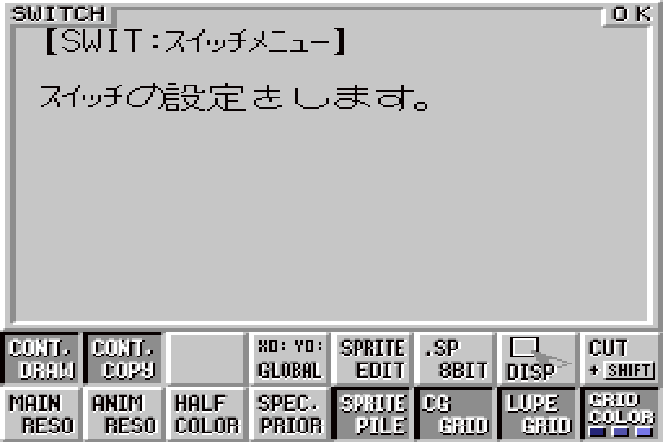
[SWIT]

スイッチメニューは、メニューアイコン[SSWI]をクリックすることで右上に表示されるメニューです。このメニューは、ＥＥＬの内部状態や、操作方法の詳細を設定するためのものです。

スイッチヘルプディスプレイについて

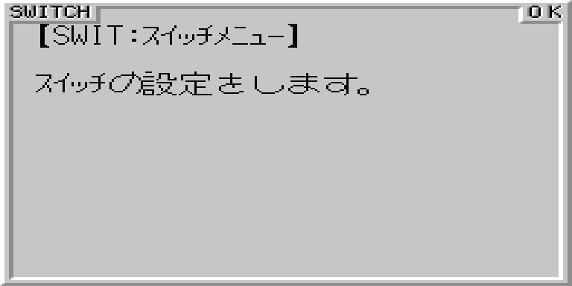
[SWDS]

スイッチメニューには、スイッチの説明や現在の設定状態を表示するエリアがあります。これをスイッチヘルプディスプレイと呼びます。
ディスプレイそのものはマウス操作などには反応しません。右上の[SWOK]は、スイッチの設定を終了してメニューを閉じるときに押します。

スイッチアイコンについて
スイッチメニューには、以下に示すスイッチアイコンがあります。
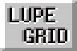
各スイッチアイコンは、マウスでクリックすることで操作することができます。
スイッチアイコンには、複数回押して状態を切り替えるものと、ON/OFFして状態を切り替えるものがあります。後者の場合は、(ON)/(OFF)のように表示されます。
スイッチアイコンの中には、ファンクションキーなどに同じ機能を持たせているものがあります。スイッチメニューを呼び出さなくても、キーを押すだけで対応したスイッチアイコンを操作したことになります。

Continuous Drawスイッチアイコン
[SLIN][SBOX][SBXF][SCRC][SCRF]の各描画アイコンの操作手順をON/OFFで切り替えます。
[F1]キーに割り当てられています。
[SW00] | 終点を指定したのち、始点は現在のまま、ふたたび終点を指定します。  右クリックでキャンセルを行うまで、始点は有効です。
[SW00] | 始点・終点を順番に指定します。

Continuous Copyスイッチアイコン
[SaveCG]・[WorkCG]・[PAL]・[LUPE]でのペーストの手順をON/OFFで切り替えます。
[F2]キーに割り当てられています。
[SW01] | 連続的にペーストできるようになります。  右クリックでキャンセルを行うまで、位置指定は有効です。
[SW01] | 位置指定後に確認をし、ペーストが終わるとカットしたものはマウスを離れます。

SPRITE Editスイッチアイコン
[PAL]での描画パレット設定の手順をON/OFFで切り替えます。
[SW04] | 16パレットラインからラインを選び、そのラインから指定したパレットを描画パレットに設定します。  描画パレットは16種類から選択できます。  SM.Xなどのパレット設定に近い方法です。
[SW04] | 256パレットから指定したパレットを描画パレットに設定します。  描画パレットは 256種類から選択できます。

[.SP]ファイル8bitスイッチアイコン
[SLOD][SSAV]アイコンでロード・セーブされるファイルのフォーマットをON/OFFで切り替えます。詳しくは、「p.97 [.SP]」をお読みください。
[SW05] | 8bitフォーマットでセーブします。
[SW05] | 4bitフォーマットでセーブします。

ルーペ内描画位置カーソル表示スイッチアイコン
[Lupe]内で描画を行っているとき、描画位置カーソルを表示するかどうかをON/OFFで切り替えます。
[SW06] | 描画位置カーソルを表示します。
[SW06] | 描画位置カーソルを表示しません。

カット＆ペースト・スポイト方法スイッチアイコン
ルーペ内でのカット＆ペースト・スポイトの方法をON/OFFで切り替えます。
[F5]キーに割り当てられています。
 | 右クリック | 右ドラッグ | [SHIFT]+右ドラッグ
[SW07] | スポイト | スポイト | カット＆ペースト
[SW07] | スポイト | カット＆ペースト | スポイト

メイン画面モードスイッチアイコン
メイン画面の画面モードを切り替えます。左クリックで順方向、右クリックで逆方向に切り替えます。
[登録]キーに割り当てられています。逆方向は[SHIFT]+[登録]キーです。
[SW10] | メイン画面の画面モードを切り替えます。
画面モードは、以下の順序で切り替わります。
- 31KHz 512×512
- 31KHz 384×256
- 15KHz 448×448
- 24KHz 512×448 ※
※ 一部ディスプレイでは表示できないことがあります。

アニメーションテスト画面モードスイッチアイコン
アニメーションテスト画面の画面モードを切り替えます。左クリックで順方向、右クリックで逆方向に切り替えます。
アニメーションテスト中の[登録]キーに割り当てられています。逆方向は[SHIFT]+[登録]キーです。
[SW11] | メイン画面の画面モードを切り替えます。
画面モードは、以下の順序で切り替わります。
- 31KHz 512×512
- 31KHz 256×256
- 31KHz 384×256
- 15KHz 448×448
- 15KHz 256×256
- 15KHz 384×448
- 15KHz 384×224
- 24KHz 512×448 ※
- 24KHz 320×224 ※
※ 一部ディスプレイでは表示できないことがあります。

半透明表示モードスイッチアイコン
X68000のハードウェア機能である、半透明表示モードにするかどうかをON/OFFで切り替えます。
[F6]キーに割り当てられています。
[SW12] | 半透明表示します。
[SW12] | 半透明表示しません。
半透明表示機能については、「p.63 X68000の特殊表示機能」をお読みください。

特殊プライオリティ表示モードスイッチアイコン
X68000のハードウェア機能である、特殊プライオリティ表示モードにするかどうかをON/OFFで切り替えます。
[F7]キーに割り当てられています。
[SW13] | 特殊プライオリティモードで表示します。
[SW13] | 特殊プライオリティモードで表示しません。
特殊プライオリティ表示機能については、「p.63 X68000の特殊表示機能」をお読みください。

スプライトパイルモードスイッチアイコン
パイルモードが[1PIL][5PIL]のときの、透明パレットにするパレットをON/OFFで切り替えます。
[SW14] | パレット$?0（X=0,Y=任意）が透明パレットとなります。
[SW14] | パレット$00（X=Y=0）が透明パレットとなります。

ＣＧグリッドモードスイッチアイコン
[SaveCG]・[WorkCG]エリアに補助用のグリッド（枠）を表示するかどうかをON/OFFで切り替えます。
[F8]キーに割り当てられています。
[SW15] | グリッドを表示します。
[SW15] | グリッドを表示しません。

ルーペグリッドモードスイッチアイコン
[LUPE]エリアに補助用のグリッド（枠）を表示するかどうかをON/OFFで切り替えます。
[F9]キーに割り当てられています。
[SW16] | グリッドを表示します。
[SW16] | グリッドを表示しません。

ルーペグリッドカラースイッチアイコン
グリッド（枠）の色を(ON)/(OFF)で切り替えます。
[F10]キーに割り当てられています。
[SW17] | 青色のグリッドを表示します。
[SW17] | 黄色のグリッドを表示します。

X68000の特殊表示機能
X68000には、以下の特殊表示機能があります。

半透明モード | グラフィックを２ページ同時表示するときに、手前になるページの「奇数パレット番号」の部分を奥のページのパレットと半透明合成して表示します。  奇数パレット番号のカラーは、それより１小さい偶数パレットのカラーと同一になるので、実質的に使用できるカラーの総数は半分になります。
特殊プライオリティモード | グラフィックを２ページ同時表示するときに、手前になるページの「奇数パレット番号」の部分をＢＧ・スプライト・テキストより手前に表示します。  奇数パレット番号のカラーは、それより１小さい偶数パレットのカラーと同一になるので、実質的に使用できるカラーの総数は半分になります。
ＥＥＬでは、[SaveCG]・[WorkCG]を奥のページ、カットしたパターンを手前のページに表示しているため、これらのモードをONにした状態でパターンをカットすることで、特殊表示を簡易的に確認することができます。

ファイルメニューの解説

ファイルメニューについて

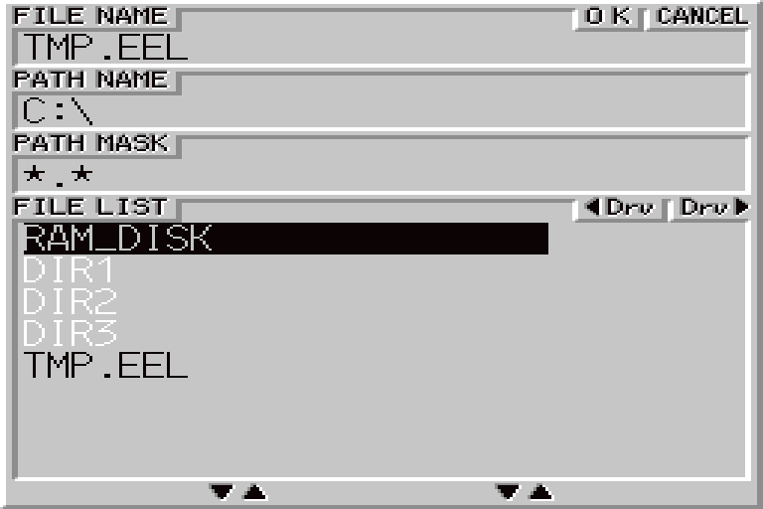

ファイルメニューは、ファイルアイコンを右クリックすることで、右上に表示されるメニューです。このメニューは、ファイルをロード、あるいはセーブするためのものです。

ファイルリストディスプレイ

[FLST]

ファイルメニューには、現在のディレクトリの状態を表示するエリアがあります。これをファイルリストディスプレイと呼びます。
ディスプレイで左クリックすることで、ファイルを選択します。ディレクトリ（白文字）を選択すると、ディレクトリを移動します。
ディスプレイで左ダブルクリックすることで、選択したファイルに対して入出力を行います。
ディスプレイで右クリックすることで、親ディレクトリに戻ります。
カーソルキー・リターンキーによってもファイルの選択を行うことができます。また[Backspace]キーで親ディレクトリに戻ります。

ドライブ移動アイコン
ドライブを移動します。
それぞれカーソルの左・右キーに割り当てられています。
[FIDL] | 小さい方のドライブへ移動します。右クリックすると、大きい方のドライブへ移動します。
[FIDR] | 大きい方のドライブへ移動します。右クリックすると、小さい方のドライブへ移動します。

ファイルリストディスプレイスクロールアイコン

[FIUD]

ファイルリストディスプレイをスクロールします。
[ROLLUP]・[ROLLDOWN]キーに割り当てられています。
下へスクロール | アイコン上で左クリックします。
上へスクロール | アイコン上で右クリックします。

ファイル名ディスプレイ

ファイルメニューには、現在のディレクトリ名やファイル名などを表示するエリアがあります。これをファイル名ディスプレイと呼びます。

ファイル名ディスプレイアイコン
これからアクセスするファイル名が表示されています。ファイルが存在している場合は、のように表示されます。
[FNAM]
マウスでクリックすることで、ファイル名を入力することができます。
または[F]キーを押すことで、同様にファイル名を入力することができます。
ファイル名を入力する | - アイコン上で左クリックします。  - キーボードからファイル名を入力します。

パス名ディスプレイアイコン
これからアクセスするディレクトリ名が表示されています。またファイルリストディスプレイ[FLST]で表示するディレクトリ名も兼ねています。
[PNAM]
マウスでクリックすることで、パス名を入力することができます。
または[P]キーを押すことで、同様にパス名を入力することができます。
パス名を入力する | - アイコン上で左クリックします。  - キーボードからパス名を入力します。

パスマスクディスプレイアイコン
ファイルリストディスプレイ[FLST]で表示するファイルを検索するためのワイルドカード付きファイル名が表示されています。
[PMSK]
マウスでクリックすることで、パスマスク名を入力することができます。
または[M]キーを押すことで、パスマスク名を入力することができます。
パスマスクを入力する | - アイコン上で左クリックします。  - キーボードからパスマスクを入力します。

入出力ＯＫアイコン
ファイルの入出力を実行します。
[FIOK] | ファイルの入出力を実行します。

キャンセルアイコン
ファイル入出力をやめて、ファイルメニューを閉じます。
[FICA] | ファイル入出力をやめて、ファイルメニューを閉じます。

ファイルエラー
ファイルアクセス中にエラーが発生した場合、マウスカーソルがに変化し、メッセージアイコン[LMES]にエラー内容を表示します。
ＥＥＬが返すエラー内容は以下の通りです。
FILE CANNOT OPEN ERROR! | ファイルが見つからない、あるいはファイル名が不適当であることを示します。
DISK WRITE PROTECT ERROR! | ファイル、あるいはディスクにライトプロテクトがかかっていることを示します。
DISK FULL ERROR! | ディスク、あるいはディレクトリに空きがないことを示します。
DIR/DRIVE NOT FOUND ERROR! | ディレクトリ名、あるいはドライブ名が見つからないことを示します。
NOT ENOUGH SAVECG PAGES! | [.EEL]型ファイルを読むのに必要なページ数がないことを示します。
FILE ACCESS ERROR! | 上記以外のなんらかの理由でアクセスに失敗したことを示します。

アニメメニューの解説

アニメメニュー
アニメメニューは、アニメーションテストアイコン[WRKA][CELA]を右クリックすることで右上に表示されるメニューです。このメニューは、アニメーションのためのデータを設定するためのものです。

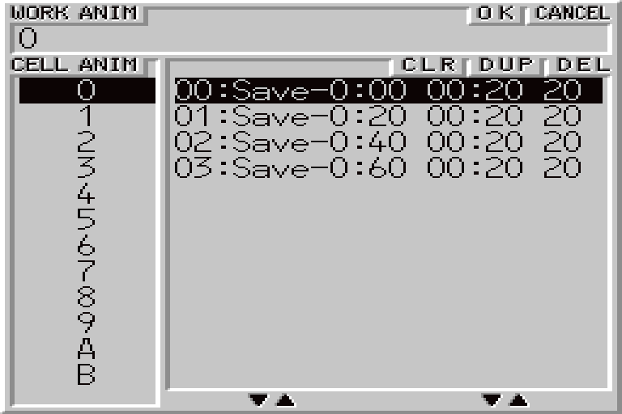

EELでは、２種類のアニメーションテストを行うことができます。
WorkCGアニメーション | [WRKA]をクリックすることで行うアニメーションです。  [WorkCG]の表示ページを順に変えていくことで、アニメーションを表現します。
CELLアニメーション | [CELA]をクリックすることで行うアニメーションです。  [WorkCG]・[SaveCG]の任意の位置を複数切り取って順に表示していくことで、アニメーションを表現します。  （切り取って表示するためのアニメ手順情報を「CELLデータ」と呼びます）

アニメーション再生と終了
アニメーションテストを実行、またはアニメメニューを終了します。
アニメーションテストを実行する | [ANOK]アイコン上で左クリックします。
アニメメニューを閉じる | [ANCA]アイコン上で左クリックします。

WorkCGアニメリストディスプレイ
アニメメニューには、[WRKA]で実行するアニメ手順を表示するエリアがあります。これをWorkCGアニメリストディスプレイと呼びます。

WorkCGアニメリストディスプレイアイコン

[WINF]

[WRKA]でアニメーションする手順が表示されています。手順は０～７で示される[WorkCG]ページ番号を順に書いていくことで指定します。
アニメ手順を入力する | - [WRKA]アイコンを右クリックします。  - WorkCGアニメリストディスプレイアイコン上で左クリックします。  - キーボードからアニメ手順を入力します。

CELLページディスプレイ
アニメメニューには、[CELA]で実行するアニメ手順（CELLデータ）のページ番号を表示するエリアがあります。これをCELLページディスプレイと呼びます。

CELLページディスプレイアイコン

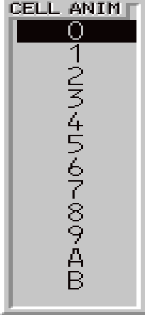
[PLST]

CELLデータのページ番号が表示されています。現在選んでいるページは反転表示されています。
ページを選択する | - [CELA]を右クリックします。  - ページ番号の上で左クリックします。
ページを選択し、  アニメーションする | - ページ番号の上で左ダブルクリックします。

CELLデータディスプレイ

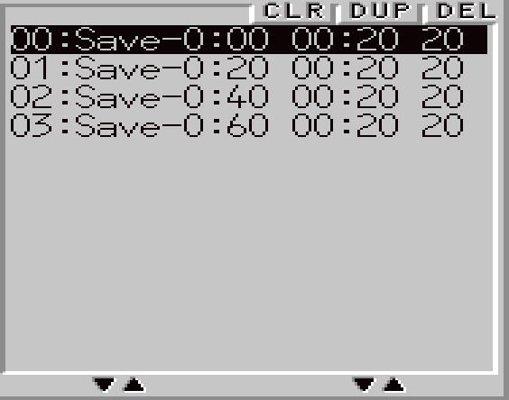

アニメメニューには、[CELA]で実行するアニメ手順（CELLデータ）を表示するエリアがあります。これをCELLデータディスプレイと呼びます。

CELLデータディスプレイアイコン

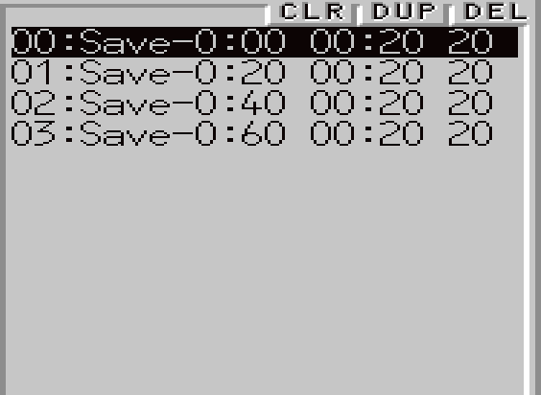
[SLST]

CELLデータが表示されています。現在選んでいるCELLデータは反転表示されています。
表示内容は左から「CELLデータ番号: CGの種別とページ: 座標: 大きさ」です。
CELLデータの位置を  選択する | - CELLデータの上で左クリックします。  - 押したままドラッグすることで、選択を変更することもできます。
CELLデータを挿入する | - CELLデータの挿入位置を選択します。  - パターンをカットしてきます。  - アイコン上で左クリックします。
CELLデータを複製する | - CELLデータを選択します。  - [SLDU]アイコンを左クリックします。
CELLデータを削除する | - CELLデータを選択します。  - [SLDL]アイコンを左クリックします。
全CELLデータを削除  する | - [SLCL]アイコンを左クリックします。

CELLデータディスプレイスクロールアイコン

[SLUD]

CELLデータディスプレイをスクロールします。
下へスクロール | アイコン上で左クリックします。
上へスクロール | アイコン上で右クリックします。

フリップメニューの解説

フリップメニューについて
フリップメニューは、パレットページバー[PPBR]を右クリックすることで、右上に表示されるメニューです。このメニューは、パレットの対応を入れ換える（フリップ）ためのものです。

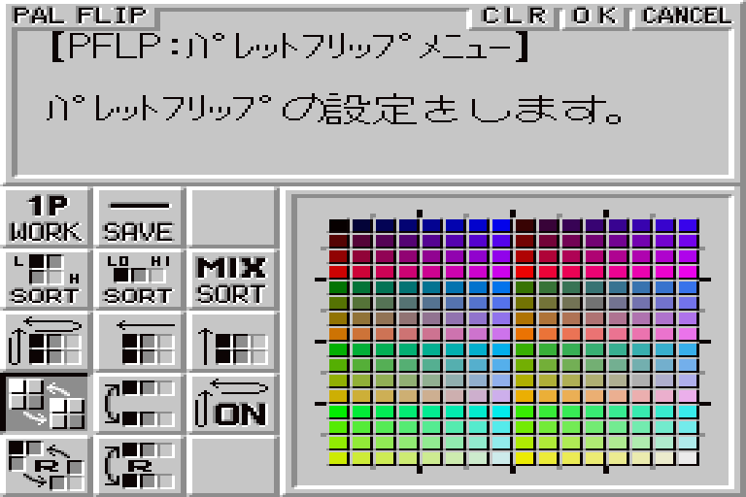
[PFLP]

例えば、パレット$01に青色が、パレット$02に白色が登録された状態で絵を描いていたとします。ここで、青と白の間にグラデーションが欲しくなって新しくパレット$03・$04に登録を追加したとします。グラデーションは一定の順番で並んでいたほうが見やすいですから、$01・$02の間に$03・$04を挿入したくなります。
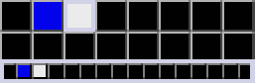 → 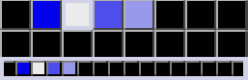 → 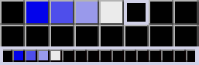
ですが、このような並べ換えの作業は非常に面倒であることがわかるでしょうか。パレット置換とパレットページの編集を同時に行わなければならないからです。上の場合では、まずパレット置換でパレット$02を$04に、$03を$02に、$04を$03に置換し、それからパレットページの並べ換えを行なわなければならないのです。
この作業を一括で行うのが、フリップメニューです。あなたは必要なパレットをパレットページの編集と同じ要領で入れ換え、OKボタンを押すだけでよいのです。さらに、カラーコードでのソートや、使用していないパレットを削って最適化する処理などの、コンピュータ任せの入れ換えも行えます。

フリップヘルプディスプレイ
フリップメニューには、スイッチの説明や現在の設定状態を表示するエリアがあります。これをスイッチヘルプディスプレイと呼びます。

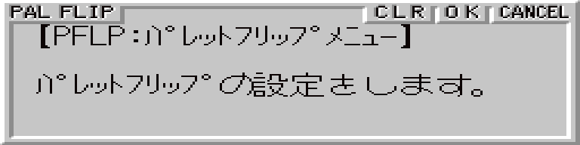
[PFDS]

ディスプレイそのものはマウス操作などには反応しません。

フリップの実行と終了
フリップを実行、またはフリップメニューを閉じます。
フリップを実行する | [PFOK]アイコン上で左クリックします。
フリップメニューを閉じる | [PFCA]アイコン上で左クリックします。

フリップの初期化
パレットの入れ換えをクリアし、入れ換えを行っていない状況に戻します。
パレットの入れ換えを  初期化する | [PFCL]アイコン上で左クリックします。

フリップパレットページディスプレイ
フリップメニューには、入れ換え中のパレットを表示するエリアがあります。これをフリップパレットページディスプレイと呼びます。

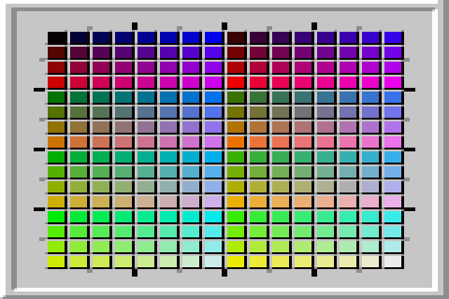
[PFPP]

このディスプレイでパレットの入れ換え状態を確認します。また、このディスプレイをクリックやドラッグすることで、入れ換えやソートの範囲を指定します。

フリップアイコン
フリップメニューには、以下に示すフリップアイコンがあります。
フリップアイコンには、複数回押して状態を切り替えるものと、複数のアイコンからひとつを選択するものとがあります。後者の場合は選択したものが反転表示されます。

WorkCGフリップスイッチアイコン
フリップを[WorkCG]ページに対して行うかどうかを切り替えます。
WorkCGフリップ  スイッチを切り替える | アイコン上で左クリックします。  [PF00] フリップを行いません。  [PF00] 表示されている[WorkCG]ページに対してフリップを行います。  [PF00] すべての[WorkCG]ページに対してフリップを行います。

SaveCGフリップスイッチアイコン
フリップを[SaveCG]ページに対して行うかどうかを切り替えます。
SaveCGフリップ  スイッチを切り替える | アイコン上で左クリックします。  [PF01] フリップを行いません。  [PF01] 表示されている[SaveCG]ページに対してフリップを行います。  [PF01] すべての[SaveCG]ページに対してフリップを行います。

パレットブロックソートアイコン
パレットブロックをソート（順に並べ換えること）して再配置するモードにします。
パレットブロックを  ソートする | - アイコン上で左クリックしてソートモードにします。  - [PFPP]上で右ドラッグしてソート範囲を指定します。  - アイコンが[OK?]に変化します。左クリックすると実行します。
ソート順序を変更する | アイコン上で右クリックします。  [PF10] （左上から右下へ向かって）小さい順にソートします。  [PF10] 大きい順にソートします。

パレットラインソートアイコン
パレットラインをソート（順に並べ換えること）して再配置するモードにします。複数のパレットラインを一度にソートすることもできます。
パレットラインを  ソートする | - アイコン上で左クリックしてソートモードにします。  - [PFPP]上で左クリック（または右ドラッグ）してソート範囲を指定します。  - アイコンが[OK?]に変化します。左クリックすると実行します。
ソート順序を変更する | アイコン上で右クリックします。  [PF11] （左から右へ向かって）小さい順にソートします。  [PF11] 大きい順にソートします。

ソートアルゴリズムアイコン
パレットブロックソート[PF10]・パレットラインソート[PF11]のアルゴリズムを指定します。
ソートアルゴリズムを  変更する | アイコン上で左クリックします。  [PF12] 一般的に使いやすいと思われるアルゴリズムです。  [PF12] R(赤)成分G(緑)成分・B(青)成分の順にソートします。 その他、はそれぞれの成分順にソートします。  [PF12] H(色相)成分・S(彩度)成分・V(明度)成分の順にソートします。 その他、はそれぞれの成分順にソートします。

パレットブロック内最適化アイコン
パレットブロック内において、指定のCGページ内で使用していないパレットを削る（カラーを$0000にする）モードにします。さらに、最適化詰め指定アイコン[PF32]がONであれば、削った分を左上へ詰めます。
パレットブロック内を  最適化する | - [PF20]アイコン上で左クリックして、最適化モードにします。  - [PFPP]上で右ドラッグして最適化範囲を指定します。  - アイコンが[OK?]に変化します。左クリックすると実行します。

パレットライン内最適化アイコン
パレットライン内において、指定のCGページ内で使用していないパレットを削る（カラーを$0000にする）モードにします。さらに、最適化詰め指定アイコン[PF32]がONであれば、削った分を左へ詰めます。
複数のパレットラインを一度に最適化することもできます。
パレットライン内を  最適化する | - [PF21]アイコン上で左クリックして最適化モードにします。  - [PFPP]上で左クリック（または右ドラッグ）して最適化範囲を指定します。  - アイコンが[OK?]に変化します。左クリックすると実行します。

パレットページ内最適化アイコン
パレットページ内において、指定のCGページ内で使用していないパレットラインを削る（カラーを$0000にする）モードにします。さらに、最適化詰め指定アイコン[PF32]がONであれば、削った分を上へ詰めます。
パレットページ内を  最適化する | - [PF22]アイコン上で左クリックして最適化モードにします。  - [PFPP]上で左クリック（または右ドラッグ）して最適化範囲を指定します。  - アイコンが[OK?]に変化します。左クリックすると実行します。

パレットブロック交換アイコン
パレットブロックを交換するモードにします。
パレットブロックを  交換する | - [PF30]アイコン上で左クリックして交換モードにします。  - [PFPP]上で左クリック（または右ドラッグ）して交換元を指定します。  - [PFPP]上で左クリックして交換先を指定します。  - アイコンが[OK?]に変化します。左クリックすると実行します。  - 2.へ戻ります。
パレットブロックを  連続して交換する | - [PF40]アイコン上で左クリックして交換モードにします。  - [PFPP]上で左クリック（または右ドラッグ）して交換元を指定します。  - [PFPP]上で左クリックして交換先を指定します。  - アイコンが[OK?]に変化します。左クリックすると実行します。  - 3.へ戻ります。

パレットライン交換アイコン
パレットラインを交換するモードにします。
パレットラインを  交換する | - [PF31]アイコン上で左クリックして交換モードにします。  - [PFPP]上で左クリック（または右ドラッグ）して交換元を指定します。  - [PFPP]上で左クリックして交換先を指定します。  - アイコンが[OK?]に変化します。左クリックすると実行します。  - 2.へ戻ります。
パレットラインを  連続して交換する | - [PF41]アイコン上で左クリックして交換モードにします。  - [PFPP]上で左クリック（または右ドラッグ）して交換元を指定します。  - [PFPP]上で左クリックして交換先を指定します。  - アイコンが[OK?]に変化します。左クリックすると実行します。  - 2.へ戻ります。

最適化詰め指定アイコン
パレット最適化モード[PF20][PF21][PF22]で、パレットを詰めるかどうかを指定します。
パレット詰め指定を  変更する | [PF32] アイコン上で左クリックします。  のとき、パレットを詰めます。

ファイル構造の解説

基本データの構造
ＥＥＬは、基本データ構造として、以下のものをサポートしています。

CG
ドットの構造を矩形で持ちます。
横１ライン分のデータが、縦ライン分だけ連続して配置されています。
１ドットにつき、１バイトを占めるようになっています。
256×256ドットのデータのときの構造は、以下のようになっています。
dc.b X00Y00,X01Y00,X02Y00,・・・,XFDY00,XFEY00,XFFY00
dc.b X00Y01,X01Y01,X02Y01,・・・,XFDY01,XFEY01,XFFY01
：
dc.b X00YFE,X01YFE,X02YFE,・・・,XFDYFE,XFEYFE,XFFYFE
dc.b X00YFF,X01YFF,X02YFF,・・・,XFDYFF,XFEYFF,XFFYFF

PAL
パレットに設定されているカラーを矩形で持ちます。
横１ライン分のデータが、縦ライン分だけ連続して配置されています。
１パレットにつき、１ワードを占めるようになっています。
16×16パレットのデータのときの構造は、以下のようになっています。
dc.w X00Y00,X01Y00,X02Y00,・・・,X0DY00,X0EY00,X0FY00
dc.w X00Y01,X01Y01,X02Y01,・・・,X0DY01,X0EY01,X0FY01
：
dc.w X00Y0E,X01Y0E,X02Y0E,・・・,X0DY0E,X0EY0E,X0FY0E
dc.w X00Y0F,X01Y0F,X02Y0F,・・・,X0DY0F,X0EY0F,X0FY0F
１パレットのデータの構造は、以下のようになっています。
dc.w %GGGGGRRR_RRBBBBBI（X68000のパレットレジスタと同じ）

CELL
[CELA]で使用するCELLデータを持ちます。
１ページ分のCELLデータが、ページ数分だけ連続して配置されています。
１ページにつき、３２CELLデータを占めるようになっています。
３２CELLに満たないページは、「Ｘ幅・Ｙ幅が０であるダミーCELLデータ」で埋められます。
１ページの構造は、以下のようになっています。
EELCELL 0,0,16,16,32,32,$10,0 * 00
* SaveCG,Page0,(x,y)=(16,16),(w,h)=(32,32),Palet=$10
EELCELL 0,0,32,32,32,32,$10,0 * 01
* SaveCG,Page0,(x,y)=(32,32),(w,h)=(32,32),Palet=$10
EELCELL 0,1,32,32,32,32,$10,0 * 02
* SaveCG,Page1,(x,y)=(32,32),(w,h)=(32,32),Palet=$10
EELCELL 0,3,32,32,32,32,$10,0 * 03
* SaveCG,Page0,(x,y)=(32,32),(w,h)=(32,32),Palet=$10
EELCELL 0,0,0,0,0,0,0,0 * 04
* (w,h)=(0,0)なのでダミーセルデータ
* 以後セル番号31までダミーセルデータ
：
EELCELL 0,0,0,0,0,0,0,0 * 31
１CELLデータにつき、８ワードを占めるようになっています。
１CELLデータの構造は、以下のようになっています。
EELCELL macro CG,Page,Width,Height,PosX,PosY,Palet,dmy1
dc.w CG * SaveCG = 0, WorkCG = 1
dc.w Page * ページ番号
dc.w PosX * Ｘ位置
dc.w PosY * Ｙ位置
dc.w Width * Ｘ幅
dc.w Height * Ｙ幅
dc.w Palet * カレントパレット番号
dc.w dmy1 * ダミー(0)
endm

フッタの構造
ＥＥＬは、ファイルを作成するときに、必ず以下のフッタをファイル最後尾に付加します。また、ファイルを読み込むときに、フッタが存在していれば、フッタを先に処理し、ファイル内に存在する基本データの配置を割り出します。
ＥＥＬは、以下のフッタをサポートしています。各フッタはすべて16バイトに統一されています。サンプルデータは、[.EEL]型ファイルのものです。

BASE
フッタの情報を持っています。必ずファイルの最後尾16バイトに存在します。これを認識した場合、フッタが存在するものとして処理を行います。
EELFOOTER_BASE macro FileType,FooterCount,dmy1,dmy2,dmy3
dc.b 'EEL ' * フッタ認識文字
dc.b FileType * ファイル形式
* 現在は以下が存在する
* '.EEL'
* '.ECP'
* '.EPL'
* '.ECG'
dc.w FooterCount * BASEを除いたフッタの総数
dc.w dmy1 * ダミー(0)
dc.w dmy2 * ダミー(0)
dc.w dmy3 * ダミー(0)
endm

EELFOOTER_BASE '.EEL',2,0,0,0

CI
CGの情報を持っています。これを持っている場合、CGデータがあることを示します。
EELFOOTER_CI macro Page,Width,Height,dmy1,dmy2,dmy3,dmy4
dc.b 'CI' * フッタ認識文字
dc.w Page * ページ数
dc.w Width * Ｘ方向の幅
dc.w Height * Ｙ方向の幅
dc.w dmy1 * ダミー(0)
dc.w dmy2 * ダミー(0)
dc.w dmy3 * ダミー(0)
dc.w dmy4 * ダミー(0)
endm

EELFOOTER_CI 8,256,256,0,0,0,0

SI
CELLデータの情報を持っています。これを持っている場合、CELLデータがあることを示します。
EELFOOTER_SI macro dmy1,Page,Count,dmy2,dmy3,dmy4,dmy5
dc.b 'SI' * フッタ認識文字
dc.w 1 * １で固定
dc.w Page * ページ数
dc.w Count * １ページのセル数
dc.w dmy2 * ダミー
dc.w dmy3 * ダミー
dc.w dmy4 * ダミー
dc.w dmy5 * ダミー
endm

EELFOOTER_SI 1,12,32,0,0,0,0

ファイルの構造
ＥＥＬは、ファイルを作成するときに、必ず以下の構造でファイルを作成します。また、ファイルを読み込むときに、以下の構造のファイルであることを前提としています。
ＥＥＬは、以下のファイル構造をサポートしています。ファイルを読み込む際には、フッタは必ずしも必要ではありません。フッタがなければ、各構造の説明に書かれているデフォルト値のフッタがあるものとして処理を行います。

[.EEL]
SaveCG・PAL・CELL の全ページをセーブするための構造です。ただし、CELLはオプションであり、なくてもかまいません。
CG (CGWidth*CGHeight) * PAGE0
CG (CGWidth*CGHeight) * PAGE1
：
CG (CGWidth*CGHeight) * PAGE(CGPage-1)

PAL (PALWidth*PALHeight) * PAGE0
PAL (PALWidth*PALHeight) * PAGE1
：
PAL (PALWidth*PALHeight) * PAGE(PALPage-1)

CELL (CELLPage*CELLCount)

EELFOOTER_CI CGPage,CGWidth,CGHeight,0,0,0,0
EELFOOTER_PI PALPage,PALWidth,PALHeight,0,0,0,0
EELFOOTER_SI 1,CELLPage,CELLCount,0,0,0,0
EELFOOTER_BASE '.EEL',3,0,0,0
フッタが存在していない場合は、以下のフッタがあるものとみなして処理を行います。
EELFOOTER_CI 8,256,256,0,0,0,0 * 524288 bytes
EELFOOTER_PI 8,16,16,0,0,0,0 * 2048 bytes
EELFOOTER_BASE '.EEL',2,0,0,0 *

[.ECP]
SaveCG・PAL の１ページをセーブするための構造です。
CG (CGWidth*CGHeight)
PAL (PALWidth*PALHeight)

EELFOOTER_CI 1,CGWidth,CGHeight,0,0,0,0
EELFOOTER_PI 1,PALWidth,PALHeight,0,0,0,0
EELFOOTER_BASE '.ECP',2,0,0,0
フッタが存在していない場合は、以下のフッタがあるものとみなして処理を行います。
EELFOOTER_CI 1,256,256,0,0,0,0 * 65536 bytes
EELFOOTER_PI 1,16,16,0,0,0,0 * 512 bytes
EELFOOTER_BASE '.ECP',2,0,0,0

[.EPL]
PAL の１ページをセーブするための構造です。
PAL (PALWidth*PALHeight)

EELFOOTER_PI 1,PALWidth,PALHeight,0,0,0,0
EELFOOTER_BASE '.EPL',1,0,0,0
フッタが存在していない場合は、以下のフッタがあるものとみなして処理を行います。
EELFOOTER_PI 1,16,16,0,0,0,0 * 512 bytes
EELFOOTER_BASE '.EPL',1,0,0,0

[.ECG]
カットしたパターンをセーブするための構造です。
CG (CGWidth*CGHeight)

EELFOOTER_CI 1,CGWidth,CGHeight,0,0,0,0
EELFOOTER_BASE '.ECG',1,0,0,0
フッタが存在していない場合は、以下のフッタがあるものとみなして処理を行います。
EELFOOTER_CI 1,256,256,0,0,0,0 * 65536 bytes
EELFOOTER_BASE '.ECG',1,0,0,0

[.ECL]
CELLをセーブするための構造です。
CELL (CELLPage*CELLCount)

EELFOOTER_SI 1,CELLPage,CELLCount,0,0,0,0
EELFOOTER_BASE '.ECL',4,0,0,0
フッタが存在していない場合は、以下のフッタがあるものとみなして処理を行います。
EELFOOTER_SI 8,0,12,32,0,0,0 * 6144 bytes
EELFOOTER_BASE '.ECL',4,0,0,0 *

SPファイルの構造
ＥＥＬは、X68000のスプライトCG-RAMと同じ形式のファイルを作成することができます。また、ファイルを読むことができます。
この構造は、前述のファイル構造とは別の扱いをしており、他アプリケーションとの橋渡しのために規定されています。

[.SP]
ドットの構造をスプライト単位で持ちます。
１スプライト分のデータが、スプライト数だけ連続して配置されています。
１スプライトのデータ構造は、以下のようになっています。
dc.b X00Y00*16+X01Y00,・・・,X06Y00*16+X07Y00
dc.b X00Y01*16+X01Y01,・・・,X06Y01*16+X07Y01
：
dc.b X00Y0F*16+X01Y0F,・・・,X06Y0F*16+X07Y0F
dc.b X08Y00*16+X09Y00,・・・,X0EY00*16+X0FY00
：
dc.b X08Y0E*16+X09Y0E,・・・,X0EY0E*16+X0FY0E
dc.b X08Y0F*16+X09Y0F,・・・,X0EY0F*16+X0FY0F

[SP 8bit]のスイッチがONになっている場合、データは上位ニブル、下位ニブルを順にバイト化した形であるとして扱います。これは、X-BASICなどで使用するスプライトデータとなります。
１スプライトのデータ構造は、以下のようになっています。
dc.b X00Y00,X01Y00,・・・,X06Y00,X07Y00
dc.b X00Y01,X01Y01,・・・,X06Y01,X07Y01
：
dc.b X00Y0F,X01Y0F,・・・,X06Y0F,X07Y0F
dc.b X08Y00,X09Y00,・・・,X0EY00,X0FY00
：
dc.b X08Y0E,X09Y0E,・・・,X0EY0E,X0FY0E
dc.b X08Y0F,X09Y0F,・・・,X0EY0F,X0FY0F

PICファイルの構造
ＥＥＬは、X68000の標準的な画像フォーマットである「PICファイル」を作成することができます。また、ファイルを読むことができます。
この構造は、前述のファイル構造とは別の扱いをしており、他アプリケーションとの橋渡しのために規定されています。

[.PIC]
ドットの構造とパレットのカラーを「256×256ドット256色APIC形式」 で持ちます。読み込みの際には、「16・256色APIC形式」のデータを読めるほか、「32768色PIC形式」「65536色APIC形式」を256色に減色して読めるようになっています。

キーボード操作

キーボード操作
ＥＥＬは、マウスでほぼすべての操作が可能ですが、効率向上のためにキーボードによるコマンド入力ができます。メイン編集モード、アニメーションテストモードのいずれでも可能です。

メイン編集モードでのキーボード操作
メイン編集モードでは、以下のキー入力が有効となっています。
[F1] | [SW00]スイッチアイコンと同機能です。  [SLIN][SBOX][SBXF][SCRC][SCRF]の各描画アイコンの操作手順をON/OFFで切り替えます。
[F2] | [SW01]スイッチアイコンと同機能です。[SaveCG]・[WorkCG]・[PAL]・[Lupe]でのペーストの手順をON/OFFで切り替えます。
[F5] | [SW07]スイッチアイコンと同機能です。カット＆ペースト・スポイトの方法をON/OFFで切り替えます。
[F6] | [SW12]スイッチアイコンと同機能です。X68000のハードウェア機能である、半透明表示モードにするかどうかをON/OFFで切り替えます。
[F7] | [SW13]スイッチアイコンと同機能です。X68000のハードウェア機能である、特殊プライオリティ表示モードにするかどうかをON/OFFで切り替えます。
[F8] | [SW15]スイッチアイコンと同機能です。[SaveCG]・[WorkCG]にグリッド（枠）を表示するかどうかをON/OFFで切り替えます。
[F9] | [SW16]スイッチアイコンと同機能です。[Lupe]にグリッド（枠）を表示するかどうかをON/OFFで切り替えます。
[F10] | [SW17]スイッチアイコンと同機能です。グリッド（枠）の色をON/OFFで切り替えます。
[登録] | [SW10]スイッチアイコンと同機能です。画面モードを切り替えます。  [SHIFT]キーを同時に押すことで、逆方向に切り替えます。
[ESC] | [WRKA]アイコンと同機能です。WorkCGアニメーションテストモードに入ります。
[TAB] | [CELA]アイコンと同機能です。CELLアニメーションテストモードに入ります。
[12346789]（テンキー）  カーソルキー | ルーペカーソルを移動します。
[5]（テンキー） | ルーペサイズを縮小します。
[0]（テンキー） | ルーペサイズを拡大します。

アニメメニューでのキーボード操作
アニメメニューでは、以下のキー入力が有効となっています。
[HOME] | 現在のCELLページのCELLデータ０番のCELLへ、ルーペカーソルを移動します。
[ROLLUP] | ひとつ前のCELLデータ番号のCELLへ、ルーペカーソルを移動します。
[ROLLDOWN] | ひとつ後のCELLデータ番号のCELLへ、ルーペカーソルを移動します。

アニメーションテストモードでのキーボード操作
アニメーションテスト編集モードでは、以下のキー入力が有効となっています。
[ROLLUP] | アニメーションの速度を下げます。
[ROLLDOWN] | アニメーションの速度を上げます。
[UNDO] | アニメーションの向きを反対にします。
[+]（テンキー） | アニメーションの向きを正方向にします。
[-]（テンキー） | アニメーションの向きを逆方向にします。
[登録] | 画面モードを変更します。  [SHIFT]キーを同時に押すことで、逆方向に切り替えます。
[ESC]  [TAB]  [CR]  [マウスクリック] | アニメーションテストモードを終了します。

ファイルメニューでのキーボード操作
ファイルメニューでは、以下のキー入力が有効となっています。
[ROLLUP]  [ROLLDOWN]  カーソル上下キー | [FLST]（ファイルリストディスプレイ）をスクロールします。
カーソル左右キー | ドライブを移動します。
[F] | [FNAM]（ファイル名ディスプレイ）にてファイル名を入力します。
[P] | [PNAM]（パス名ディスプレイ）にてパス名を入力します。
[M] | [PMSK]（パスマスクディスプレイ）にてパスマスクを入力します。
[CR]  [Enter] | ファイルを選択します。

ＥＥＬの周辺ツール

概要
以下は、ＥＥＬの外部で、ＥＥＬに関連する操作を行うツール群です。通常、コマンドラインから起動するようになっています。
eel2icn.x | [.EEL]型ファイルからeel.icn を作成します。
pricn.x | eel.icnをテスト表示します。
eelload.x | ＥＥＬで扱うファイルをG-RAMにロードします。
eelsave.x | G-RAMの内容を[.EEL]型ファイルにセーブします。
ecpsave.x | G-RAMの内容を[.ECP]型ファイルにセーブします。
eelxtrz.x | [.EEL]型ファイルとＴｅｒａｚｚｏのalldata.spdファイルを相互変換します。
ecp2ptl.x | [.ECP]型ファイルからＴｅｒａｚｚｏの*.PT/*.PLファイルに変換します。
ptl2ecp.x | Ｔｅｒａｚｚｏの*.PT/*.PLファイルを[.ECP]型ファイルに変換します。
fon2eel.x | フォントデータを[.EEL]型ファイルに変換します。
pt42ecp.x | SX-WINDOWの*.PT4ファイルを[.ECP]型ファイルに変換します。
ecp2pt4.x | [.ECP]型ファイルをSX-WINDOWの*.PT4ファイルに変換します。
eel2sp.x | [.EEL]型ファイルから巨大なスプライトファイルに変換します。
sp2eel.x | 巨大なスプライトファイルから[.EEL]型ファイルに変換します。
eel2ecp.x | [.EEL]型ファイルから[.ECP][.ECG][.EPL][.ECL]型ファイルを切り出します。
ecp2eel.x | [.EEL]型ファイルに[.ECP][.ECG][.EPL][.ECL]型ファイルを差し込みます。

eel2icn.x
ＥＥＬで作成したアイコンデータ「eelicn.EEL」 を、ＥＥＬのアイコンデータ「eel.icn」の形式に変換します。
A> eel2icn eelicn.eel eel.icn
のように使用します。

pricn.x
ＥＥＬのアイコンデータ「eel.icn」 をテスト表示します。
A> pricn eel.icn
のように使用します。

eelload.x
ＥＥＬで作成した[.EEL] [.ECP] [.EPL] [.ECG] をG-RAMにロードします。

[.EEL]
SaveCGの全ページと、PAL の任意ページをロードします。
A> eelload [Option] sample.eel
のように使用します。オプションは以下の通りです。
-i | ファイル情報を表示します。
-n | データをG-RAMに表示しません。ファイル情報だけを得たい時に使用します。
-p[num] | [.EEL]に含まれているPALの、どのページをロードするかを[num]で与えます。省略時は先頭のページがロードされます。

[.ECP]
SaveCGの１ページと、PAL の１ページをロードします。
A> eelload [Option] sample.ecp
のように使用します。オプションは以下の通りです。
-i | ファイル情報を表示します。
-n | データをG-RAMに表示しません。ファイル情報だけを得たい時に使用します。
-l[x,y] | G-RAMのどの部分にロードするかを[x,y]で与えます。省略時は(0,0)にロードされます。

[.EPL]
PAL の１ページをロードします。
A> eelload [Option] sample.epl
のように使用します。オプションは以下の通りです。
-i | ファイル情報を表示します。
-n | データをG-RAMに表示しません。ファイル情報だけを得たい時に使用します。

[.ECG]
カットされたパターンをロードします。
A> eelload [Option] sample.ecg
のように使用します。オプションは以下の通りです。
-i | ファイル情報を表示します。
-n | データをG-RAMに表示しません。ファイル情報だけを得たい時に使用します。
-l[x,y] | G-RAMのどの部分にロードするかを[x,y]で与えます。省略時は(0,0)にロードされます。

eelsave.x
G-RAMの内容を、[.EEL]型ファイルにセーブします。
A> eelsave sample.eel
のように使用します。
セーブできる画面モードは256 色モードのみです。

ecpsave.x
G-RAMの内容を、[.ECP]型ファイルにセーブします。
A> ecpsave sample.ecp
のように使用します。オプションは以下の通りです。
-s[x,y] | G-RAMのどの部分をセーブするかを[x,y]で与えます。省略時は(0,0)をセーブします。サイズは256×256dot 固定です。
セーブできる画面モードは16・256 色モードのみです。

eelxtrz.x
ＥＥＬの[.EEL]型ファイルと、Ｔｅｒａｚｚｏの「alldata.spd」 とを相互変換します。
[.EEL]から変換するときは、
A> eelxtrz sample.eel alldata.spd
「alldata.spd」 から変換するときは、
A> eelxtrz alldata.spd sample.eel
のように使用します。オプションは以下の通りです。
-n | データをG-RAMに表示しません。
-e | 強制的に「alldata.spd」から[.EEL]へ変換します。通常、指定の必要はありません。
-t | 強制的に[.EEL]から「alldata.spd」へ変換します。通常、指定の必要はありません。
-p | [.EEL]側のパレット$00～$EFを使用します。このオプションがない場合は、$10～$FFを使用します。  [.EEL]は256パレット、「alldata.spd」は240パレットを使用できるため、このオプションがあります。
※ V1.01 では、まだ完全な変換ができるようにはなっていません。

ecp2ptl.x
ＥＥＬの[.ECP]型ファイルから、Ｔｅｒａｚｚｏの「*.PT」「*.PL」へ変換します。各ドットの下位４ビットだけをデータ化しますので、上位４ビットは捨てられます。
A> ecp2ptl sample.ecp sample.PT sample.PL
のように使用します。オプションは以下の通りです。
-n | データをG-RAMに表示しません。
-p | [.ECP]側のパレット$00～$EFを使用します。このオプションがない場合は、$10～$FFを使用します。  [.ECP]は256パレット、「alldata.spd」は240パレットを使用できるため、このオプションがあります。

ptl2ecp.x
Ｔｅｒａｚｚｏの「*.PT」「*.PL」から、ＥＥＬの[.ECP]型ファイルへ変換します。各ドットの上位４ビットは０となります。
A> ptl2ecp sample.PT sample.PL sample.ecp
のように使用します。オプションは以下の通りです。
-n | データをG-RAMに表示しません。
-p | [.ECP]側のパレット$00～$EFを使用します。このオプションがない場合は、$10～$FFを使用します。  [.ECP]は256パレット、「alldata.spd」は240パレットを使用できるため、このオプションがあります。

fon2eel.x
現在のフォントデータを[.EEL]型ファイルに書き出します。またIOCS.X(HIOCS.X) などで使用する、4096バイトまたは49216バイトのフォントデータファイルを[.EEL]型ファイルに変換します。
現在のフォントデータを書き出す時は
A> fon2eel sample.eel
フォントデータファイルを変換するときは、
A> fon2eel -f SAMPLE.FON sample.eel
のように使用します。オプションは以下の通りです。
-n | データをG-RAMに表示しません。
-m[num] | 変換するフォントの範囲を[num]で指定します。  0 8x16 半角（4096バイト）  1 8x16 半角 + 16x16 全角非漢字（49152バイト）
-m[字] | 「-m亜」で"亜"からの文字を[.EEL]型ファイルに書き出します。

eel2fon.x
[.EEL]型ファイルを、IOCS.X(HIOCS.X) などで使用する、4096バイトまたは 49216バイトのフォントデータファイルに変換します。
A> eel2fon sample.eel SAMPLE.FON
のように使用します。オプションは以下の通りです。
-n | データをG-RAMに表示しません。
-m[num] | 変換するフォントの範囲を[num]で指定します。  0 8x16 半角（4096バイト）  1 8x16 半角 + 16x16 全角非漢字（49152バイト）

pt42ecp.x
SX-WINDOWの「ﾊﾟﾀｰﾝｴﾃﾞｨﾀ.X」などで使用するPAT4形式ファイル（*.PT4）を[.ECP]型ファイルに変換します。PAT4データのサイズは 256*256ドットまでです。
A> pt42ecp sample.pt4 sample.ecp
のように使用します。オプションは以下の通りです。
-n | データをG-RAMに表示しません。
-p[p1,p2,p3,p4] | [.ECP]ファイルに変換する際のパレット$00～$03のカラーをp1～p4にします。  p1～p4は0000～FFFFの16進数です。

ecp2pt4.x
[.ECP]型ファイルをSX-WINDOWの「ﾊﾟﾀｰﾝｴﾃﾞｨﾀ.X」などで使用するPAT4形式ファイル（*.PT4）に変換します。パレットの変換などは行いませんので、pt42ecp.xで変換したファイルと同じパレット配置にしておく必要があります。
A> ecp2pt4 sample.ecp sample.pt4
のように使用します。オプションは以下の通りです。
-n | データをG-RAMに表示しません。

eel2sp.x
[.EEL]型ファイルを、ページ数分に該当するスプライト/パレットデータファイルに変換します。
A> eel2sp sample.eel sample.sp sample.pal
のように使用します。オプションは以下の通りです。
-n | データをG-RAMに表示しません。
-B | スプライト（16x16ドット単位）でなく、BG（8x8ドット単位）に変換します。
-s[num] | 変換を始めるSaveCGページ番号を指定します。
-p[num] | 変換を行うSaveCGページ数を指定します。
データは以下のように変換されます。
- SaveCGは、各ドットの上位４ビットを捨てて、下位４ビットだけがX68000のBG/スプライトRAM形式に変換されます。
- PALは、X68000のBG/スプライトパレットRAM形式に変換されます。

sp2eel.x
スプライトデータファイル・パレットファイルを[.EEL]型ファイルに変換します。
A> sp2eel sample.sp sample.pal sample.eel
のように使用します。オプションは以下の通りです。
-n | データをG-RAMに表示しません。
-B | スプライト（16x16ドット単位）でなく、BG（8x8ドット単位）に変換します。
-s[num] | SaveCGへの変換を始めるsample.spのファイル位置をバイト単位で指定します。
-p[num] | 変換を行うSaveCGページ数を指定します。
データは以下のように変換されます。
- sample.spは、X68000のBG/スプライトRAM形式のものを使用します。SaveCGの各ドットの上位4ビットは0となります。
- sample.palは、X68000のBG/スプライトパレットRAM形式のものを使用します。

eel2ecp.x
[.EEL]型ファイルを分解して、[.ECP][.ECG][.EPL][.ECL]型ファイルを作り出します。
A> eel2ecp -ECP sample.eel sample.ecp
のように使用します。オプションは以下の通りです。
-n | データをG-RAMに表示しません。
-c[num] | 切り出すSaveCGページ番号を[num]で指定します。
-s[num] | 切り出すPALページ番号を[num]で指定します。
-p[num] | 切り出すSaveCG/PAL両方のページ番号を[num]で指定します。
-ECP | [.ECP]型ファイルを切り出すことを指定します。
-ECG | [.ECP]型ファイルを切り出すことを指定します。
-EPL | [.EPL]型ファイルを切り出すことを指定します。
-ECL | [.ECL]型ファイルを切り出すことを指定します。

ecp2eel.x
[.EEL]型ファイルに[.ECP][.ECG][.EPL][.ECL]型ファイルを差し込みます。

A> ecp2eel sample.ecp sample.eel
のように使用します。オプションは以下の通りです。
-n | データをG-RAMに表示しません。
-c[num] | 差し込むSaveCGページ番号を[num]で指定します。
-s[num] | 差し込むPALページ番号を[num]で指定します。
-p[num] | 差し込むSaveCG/PAL両方のページ番号を[num]で指定します。
-ECP | [.ECP]型ファイルとして差し込むことを指定します。
-ECG | [.ECG]型ファイルとして差し込むことを指定します。
-EPL | [.EPL]型ファイルとして差し込むことを指定します。
-ECL | [.ECL]型ファイルとして差し込むことを指定します。

アイコン索引
アイコン名 | アイコン | ページ
[0PIL] |  | 43
[0ZOM] |  | 42
[1PIL] |  | 43, 60
[1ZOM] |  | 42
[2PIL] |  | 43
[2ZOM] |  | 42
[3PIL] |  | 43
[3ZOM] |  | 42
[4PIL] |  | 43
[5PIL] |  | 43, 60
[ALLL] |  | 47
[ALLS] |  | 49
[ALOD] |  | 48
[ANCA] |  | 72
[ANOK] |  | 72
[ASAV] |  | 50
[BBAR] |  | 21
[CCPD] |  | 24
[CCPS] |  | 24
[CELA] |  | 46, 72, 74, 75, 90, 101
[CHGP] |  | 4, 25
[CHSV] |  | 22
[CLOD] |  | 47
[CPLT] |  | 20
[CPTD] |  | 4, 24
[CPTS] |  | 4, 24
[CRCL] |  | 21
[CRGB] |  | 22
[CSAV] |  | 49
[END_] |  | 30
[FICA] |  | 69
[FIDL] |  | 65
[FIDR] |  | 65
[FIOK] |  | 68
[FIUD] |  | 66
[FLST] |  | 65, 68, 104
[FNAM] |  | 67, 104
[GBAR] |  | 21
[GRAD] |  | 23
[HBAR] |  | 21
[IBAR] |  | 21
[LMES] |  | 21, 28, 70
[LTTL] |  | 28
[LUPE] |  | 15
[MASK] |  | 44
[Menu] | （省略） | 18
[PAL] |  | 20
[PALP] |  | 20
[PF00] |  | 82
[PF01] |  | 82
[PF10] |  | 83, 84
[PF11] |  | 83, 84
[PF12] |  | 84
[PF20] |  | 84, 87
[PF21] |  | 85, 87
[PF22] |  | 85, 87
[PF30] |  | 86
[PF31] |  | 86
[PF32] |  | 84, 85, 87
[PF40] |  | 86
[PF41] |  | 86
[PFCA] |  | 80
[PFCL] |  | 80
[PFDS] |  | 80
[PFLP] | （省略） | 79
[PFOK] |  | 80
[PFPP] |  | 81, 83, 84, 85, 86
[PICL] |  | 48
[PICS] |  | 50
[PLOD] |  | 48
[PLST] |  | 74
[PMSK] |  | 68, 104
[PNAM] |  | 68, 104
[PPBR] |  | 19, 79
[PSAV] |  | 50
[R90L] |  | 38
[R90R] |  | 39
[RBAR] |  | 21
[ROT_] |  | 42
[SaveCG] | （省略） | 16
[SAVP] | （省略） | 16
[SBAR] |  | 21
[SBOX] |  | 34, 55, 100
[SBXF] |  | 34, 55, 100
[SCLN] |  | 33
[SCRC] |  | 35, 55, 100
[SCRF] |  | 35, 55, 100
[SHEL] |  | 30
[SHLP] |  | 29
[SLCL] |  | 76
[SLDL] |  | 76
[SLDU] |  | 76
[SLIN] |  | 33, 55, 100
[SLOD] |  | 49, 56
[SLST] |  | 76
[SLUD] |  | 77
[SLUP] |  | 15, 31
[SMOV] |  | 16, 17, 31
[SMSK] |  | 44
[SPBR] |  | 19
[SPIL] |  | 43
[SPLN] |  | 33
[SPSR] |  | 32
[SPST] |  | 32
[SQCS] |  | 21
[SSAV] |  | 51, 56
[SSFL] |  | 36
[SSWI] |  | 29, 53
[SW00] |  | 33, 34, 35, 55, 100
[SW01] |  | 56, 100
[SW04] |  | 12, 56
[SW05] |  | 12, 49, 51, 56
[SW06] |  | 57
[SW07] |  | 57, 100
[SW10] |  | 58, 100
[SW11] |  | 59
[SW12] |  | 59, 100
[SW13] |  | 43, 60, 100
[SW14] |  | 60
[SW15] |  | 60, 100
[SW16] |  | 61, 100
[SW17] |  | 61, 100
[SWDS] |  | 54
[SWIT] | （省略） | 53
[SWOK] |  | 54
[UNDO] |  | 29
[VBAR] |  | 21
[WINF] |  | 73
[WorkCG] | （省略） | 17
[WPBR] |  | 19
[WRKA] |  | 45, 72, 73, 100
[WRKP] | （省略） | 17
[XCHG] |  | 39
[XMIR] |  | 40
[XSCR] |  | 38
[YCHG] |  | 39
[YMIR] |  | 41
[YSCR] |  | 37
[ZOOM] |  | 42

裏表紙

奥付

EEL Edit Elements
Version 2.03C Manual

初版発行：2023年5月1日
発行編集：CATsoft / GORRY

